オープンデータ利活用
ビジネス事例集


2016年6月
一般社団法人
オープン＆ビッグデータ活用・地方創生推進機構

目 次

1. 背景と目的 1
2. オープンデータビジネスの特徴 3
2.1. 3つのタイプ 3
2.2. 付加価値型の特徴 4
2.3. 新価値創造型の特徴 6
2.4. プラットフォーム型の特徴 9
3. 付加価値型の事例 11
3.1. Yelp 11
3.2. MRIS 14
3.3. Zaim 17
3.4. ナビタイムジャパン 19
3.5. サンゼロミニッツ 22
3.6. KDDI（au） 24
4. 新価値創造型の事例 26
4.1. The Climate Corporation (Monsanto) 26
4.2. PredPol 29
4.3. BillGuard 32
4.4. Zillow 35
4.5. Opower 37
4.6. WellBiome 40
4.7. Descrates Labs 42
4.8. GEEO 44
5. プラットフォーム型の事例 47
5.1. OpenGov 47
5.2. Socrata 50
5.3. Thingful 53
5.4. カーリル 56
5.5. ウェルモ 58
5.6. マイ広報紙 61
6. まとめ 64
6.1. 付加価値型推進のポイント 64
6.2. 新価値創造型推進のポイント 66
6.3. プラットフォーム型推進のポイント 68

図表目次

図 1 YelpのレストランガイドにおけるHealth Inspectionスコア 12
図 2 MRISで参照可能な不動産周辺の学校情報 15
図 3 MRISに表示される固定資産税額 15
図 4 Zaimが表示する利用可能な給付金一覧 18
図 5 NAVITIMEによる避難場所の検索 19
図 6 川崎市の「避難所（平成26年12月1日時点）」ファイルの内容 20
図 7 サンゼロミニッツの周辺環境スカウター 23
図 8 傘の必要性を色で教えてくれる傘立て 25
図 9 ゴミの収集日を色で教えてくれるゴミ箱 25
図 10 Total Weather Insuranceの仕組み 27
図 11 Climate FieldView ProのField Health Advisor 28
図 12 PredPolによる犯罪発生予測 30
図 13 米消費者金融保護局の苦情データベース 32
図 14 BillGuardによるカード不正使用監視の仕組み 33
図 15 Zillowの不動産検索画面 36
図 16 Opowerの省エネ対策レポート 39
図 17 WellBiomeの分析レポート例 41
図 18 Descrates Labsによるトウモロコシの収穫量予測 43
図 19 GEEO Freeによる不動産販売価格予測 45
図 20 OpenGovによるパロアルト市の財務データ 48
図 21 SocrataのFinancial Transparency Apps 51
図 22 Thingfulによるセンサーデータの検索結果 54
図 23 カーリルによる図書検索結果 56
図 24 ミルモタブレット 59
図 25 マイ広報紙のマイページ機能 62

表 1 オープンデータビジネスの3タイプ 3
表 2 付加価値型の事例 4
表 3 新価値創造型の事例 7
表 4 プラットフォーム型の事例 9
表 5 MRISが利用しているデータ源 16
表 6 Zestimateの正確性に関する地域差 36
表 7 住宅エネルギー消費調査のデータ例 38
表 8 Thingfulが利用しているIoTネットワーク 55

背景と目的

欧米を中心にオープンデータを活用した新ビジネスが急速に立ち上がりを見せている。オープンデータとは公的機関が保有するデータを公開し民間活用することにより、行政の透明性向上、市民参加の促進、民間ビジネス創造を目指した取り組みである。 2013年のG8サミットでは、原則データ公開を柱とするオープンデータ憲章について合意がなされ、欧米では政府の政策に後押しされる形でオープンデータを活用したビジネスが続々と登場している。
米ニューヨーク大学のGovernance Labが行ったOpen Data 500という調査プロジェクトによれば、米国ではすでに500を超える企業がオープンデータを活用したビジネスを行っている。同様に英国でもOpen Data Instituteの調査によれば、400を超える企業がオープンデータを活用した新サービスの提供を始めている。2009年にオープンデータポータルを立ち上げた米英は、すでに数百という新ビジネス創出に成功している。
各国政府がオープンデータに積極的に取り組んでいるのは、オープンデータによる経済効果が非常に大きいと推定されているためである。例えば2014年6月に発表された調査レポート"Open for Business: How Open Data Can Help Achieve the G20 Growth Target" では、G20におけるオープンデータの経済効果は5年間で13兆ドルにも上ると推定されている。G20が掲げるGDPの2%成長という目標に対して、実に55%がオープンデータによって達成されるとの試算である。
日本では2013年6月14日、IT総合戦略本部が「世界最先端 IT 国家創造宣言」を閣議決定し、革新的な新産業・新サービスの創出と全産業の成長を促進する社会を実現するための方法として、オープンデータ・ビッグデータの活用推進が明記された。2013年10月29日にはG8でのオープンデータ憲章の合意を受け、日本のオープンデータ憲章アクションプランが発表された。
日本のオープンデータ利活用について産官学が共同で取り組むために設立された「オープンデータ流通推進コンソーシアム」は、2014年10月14日に「一般社団法人オープン＆ビッグデータ活用・地方創生推進機構」へと法人化され、公的機関におけるオープンデータを推進するとともに、オープンデータの利活用を促進することによって地方創生の推進と経済の活性化に取り組んでいる。
IT総合戦略本部は2015年6月30日、「世界最先端 IT 国家創造宣言」におけるオープンデータ推進政策をさらに強化するために「新たなオープンデータの展開に向けて」を発表し、ニーズオリエンテッドな「課題解決型のオープンデータ」を推進する政策を明確に打ち出した。日本におけるオープンデータ推進政策は、データを公開するという初期の段階から、新しいビジネス創造や行政の課題解決のためにオープンデータを利活用するという新しい段階に入った。
本事例集はオープンデータを利活用したビジネスの中から、代表的な事例をまとめたものである。本事例集では、これから新しくオープンデータを利活用したビジネスを検討する際の参考になるように事例を、付加価値型、新価値創造型、プラットフォーム型という3つのタイプに分類した。それぞれのタイプによって、データを活用する目的や活用方法、ビジネス化に必要な条件が異なっている。また事例選択にあたっては、海外のみならず日本の事例もできる限り収集し掲載した。オープンデータビジネスとして著名な事例だけでなく、センサーや画像処理などの最先端技術を活用した事例も収録した。
今後、日本でもオープンデータを活用したビジネスは確実に増えてくる。本事例集が、オープンデータ利活用ビジネスの創出・展開を検討する際の参考となり、日本でも欧米に負けない新ビジネスが創出されることを期待している。

オープンデータビジネスの特徴

3つのタイプ

オープンデータを活用したビジネスは大きく3つのタイプに分類することができる。

表 1 オープンデータビジネスの3タイプ
タイプ | 特徴 | 主な企業
付加価値型 | - 既存ビジネスの価値を高めるためにオープンデータを利用する  - データの加工は可視化などが主であり複雑な処理はしない  - 競合相手もオープンデータを自由に利用できるため、既存ビジネスの優劣を極端に変えることはない | 市場のリーダー
新価値創造型 | - オープンデータを含む多様なデータをかけ合わせ、高度な分析によって未来を予測する  - 価値を生み出す源泉は新しく開発したアルゴリズムや分析モデル  - オープンデータはアルゴリズムや分析モデルを開発する際にも利用される | スタートアップ
プラットフォーム型 | - 特定の領域のデータを大量に集め、プラットフォーム化する  - 集めたデータを利用しやすく提供することで最初の価値を生み出す  - データの利用状況や利用者の状況を分析することで、さらに新しい価値を生み出していく | スタートアップ

付加価値型とは、既存のビジネスですでに強みを持っている企業が、さらに価値を高めるためにオープンデータを活用するタイプである。新価値創造型とは、複数のデータをかけあわせるなど高度な分析を行うことによって、未来の予測という全く新しい価値に変換するタイプである。プラットフォーム型とは、ニッチな領域のデータを広範囲にデータ保有者から集めてプラットフォーム化することを特徴としている。

これら3つのタイプについて、以降では例をもとに詳細に説明する。

付加価値型の特徴

付加価値型とは、すでにビジネスを行っている企業が既存サービスの価値を少し高めるためにオープンデータを活用するタイプである。価値を生み出すのはあくまで既存のビジネスであり、オープンデータは付加的な価値によって既存ビジネスを強化するために使われる。
オープンデータについては、ロウデータをグラフで可視化するなど、利用者が理解しやすい形式に変換することは行われるが、複数のデータをかけあわせたり、高度なアルゴリズムで処理することはない。競合相手も同じデータを自由に利用することが可能であり、データ利用に関する障壁も非常に低いことから、付加価値型は該当市場において既に強い競争力を有している企業に適したタイプである。

表 2 付加価値型の事例
企業 | サービス内容 | オープンデータの活用方法 | 目的
Yelp | 世界最大級のローカルビジネスレビューサイト、月間平均訪問者数1億3,500万人 | レストランガイドに保険衛生検査結果に基づくスコアを表示、病院や介護施設ガイドに緊急治療室での平均待ち時間等を表示 | ユーザー増による企業の広告出稿増
MRIS | 米国最大規模のMultiple Listing Service、登録ユーザー数は46,000人、総物件数は213,000件 | 物件ごとに近隣の犯罪発生率、学区の小学校一覧、大気や水など環境品質に関するデータ等を表示 | 登録ユーザー増
Zaim | 日本で最大級のオンライン家計簿、400万ダウンロード | 申請可能な給付金や手当・控除を表示 | 有料のプレミアム会員増
ナビタイムジャパン | 日本で最大級のナビゲーションサービス、月間ユーザー数2,600万人 | 検索結果に自治体の避難場所情報を追加 | 有料ユーザー増
サンゼロミニッツ（イード） | 日本で最大級のタウン情報紙、月間利用者数370万人、月間ページビュー数1,200万 | 保育園の待機児童数と定員数などを利用して住みやすさをスコアで表示 | エリア広告と送客アフィリエイト増
KDDI（au） | 契約者数4,470万人を超える日本第2位の携帯電話事業者 | 地域ごとの天気予報から降水確率のデータを取得し、傘立てのLEDで傘の必要性を表示 | au WALLET Marketによる顧客囲い込み

Yelpは、毎月1億3,500万人以上が訪れる世界最大級のローカルビジネスレビューサイトであり、レストランガイドに保健衛生検査の結果をHealth Inspectionというスコアで表示している。顧客の口コミに加えて当局の権威ある保健衛生検査結果を表示することで、レストランガイドの信頼性を高め、ユーザーを増やし、企業からの広告出稿増につなげることが狙いである。Health Inspectionスコアは重要な情報であるが、Yelpの主な強みは口コミであり、Health Inspectionスコアは口コミを補完する位置付けである。
米国最大級のMultiple Listing Service（MLS）であるMRISは、統計情報などのオープンデータを不動産物件に紐づけて参照できるようにしている。MRISが提供している情報は多岐に渡り、非常に使いやすい。不動産業者の主な関心事は不動産物件数や地域のカバー率であるが、不動産の周辺情報をわかりやすく提供する事によって、MRISの登録ユーザー（不動産業者や不動産業者団体）を増やすことを目的としている。
日本最大級のオンライン家計簿であるZaimは、申請可能な給付金や手当・控除等の情報を家計簿ユーザーに提供するサービスを開始した。Zaimの狙いは、プレミアム会員になるとパーソナライズ機能によって給付金等の情報がさらに利用しやすくなることを認知させ、有料会員へと導くことである。ナビタイムジャパンは自治体の避難所情報を表示することで有料ユーザー増を目指し、サンゼロミニッツは保育園の待機児童数などを表示することでユーザーを集め、媒体価値を上げ、エリア広告を増やそうと考えている。KDDI(au)は携帯電話の契約者向けマーケットに最先端の雑貨を投入することで顧客の囲い込みを狙っている。
付加価値型はオープンデータによって既存のサービスの強化を図るタイプである。企業の競争優位はオープンデータ利活用で決まるのではなく、ほぼ既存のサービスによって決まる。付加価値型とは、競合相手に対して少し差を拡げる（あるいは差を縮める）ためにオープンデータを活用するタイプであるとも言える。

新価値創造型の特徴

新価値創造型とは、データを利用してこれまで存在しなかった新しい価値を生み出すタイプである。顧客がお金を支払う対象は、農作物の収穫リスクや犯罪発生予測など、未来における予測である。
こうした予測価値を生み出しているのは、多種・大量のデータをかけあわせて分析するアルゴリズムであり、専門家たちにより年単位の研究を経て開発されたものがほとんどである。オープンデータとして公開されている大量のデータ、特に過去の事象に関するデータは、高度なアルゴリズムや分析モデルを開発する際にも利用されている。サービスを運用するシステムとしてはクラウドが利用されており、優秀な人材さえそろえば起業できることから、多くのスタートアップが新価値創造型ビジネスに挑戦している。
The Climate Corporationは、気象データ、土壌データ、収穫量データなどをかけあわせ、独自のアルゴリズムによって10兆を超える詳細なシミュレーションポイントを作り、農作物の収穫リスクを分析する。この分析アルゴリズムは、農家向けの収入補償保険として製品化された後、農家向けのアドバイスサービスとなり、現在は生育状態の監視サービスとしても利用されている。
犯罪の発生を予測するPredPolのサービスは、過去の犯罪発生実績を示す犯罪マップとは全く異なるものであり、未来の犯罪発生を予測する。PredPolの犯罪発生予測モデルは地震の余震予測モデルを活用し、多くの研究者が数年の歳月をかけて開発したものである。FBIが開発したNational Data Exchange(N-DEx)という犯罪データに関する巨大なデータウェアハウスをデータマイニングし、分析結果を犯罪予測モデル開発に活用している。
クレジットカードの不正使用を監視し警告するBillGuardは、米消費者金融保護局のクレジットカードに関する苦情データベースやSNSから得たデータに対して100種類以上のロジックで不正使用のチェックを行う。不動産情報サービスのZillowは、Zestimateというオープンデータを活用した独自の不動産価格査定モデルで透明性の高い不動産価格査定を行う。エネルギー事業者に代わって省エネ対策アドバイスを提供するOpowerは、家庭ごとにカスタマイズされた有効な省エネ対策を発見するアルゴリズムを生み出した。個人ごとに完全にパーソナライズされた栄養指導を売り物にするWellBiomeは、100 種類にも上る最新の科学研究成果と臨床試験のデータをもとに腸内バクテリアのDNAを分析する独自のアルゴリズムを開発した。Descrates Labsは独自の画像認識とパターン認識アルゴリズムによって赤外線画像から農作物の収穫量予測を可能とした。日本でもGEEOが独自開発した地理空間分析用の予測型エンジンを使って、不動産販売価格予測のサービスを提供している。

表 3 新価値創造型の事例
企業 | 新価値の内容 | オープンデータの活用方法 | 強み
The Climate Corporation | 作物や農地ごとに最適な収入補償保険の提供、作物の生育状態やストレス状態を監視して問題発生を防止 | 気象データ、土壌データ、収穫量データ、各種センサーのデータをかけあわせて利用 | 10兆を超えるシミュレーションポイントによってリスク分析を行う独自のアルゴリズム
PredPol | リアルタイムで犯罪発生を予測し、犯罪種別、場所、時間帯を割り出して警察に情報提供 | 米国の犯罪に関するデータが一元管理されているThe National Data Exchangeをデータマイニングして予測モデル開発に利用 | 地震の余震予測モデルを活用した犯罪予測モデル
BillGuard | クレジットカードの不正使用を監視して顧客に警告 | 米消費者金融保護局のクレジットカードに関する苦情データベースから不正使用に関するデータを取得し、顧客の使用履歴をチェック | 不正や誤り、詐欺的な行為をチェックする100種類以上のロジック
Zillow | 従来の不動産価格査定方法とは異なる、透明性と納得性の高い査定モデルで不動産価格を査定 | 固定資産税の情報と実際に支払った額、税の特例措置、租税査定人の記録などを査定に利用 | Zestimateというオープンデータを活用した独自の不動産価格査定モデル
Opower | 家庭ごとに最適化された省エネ対策アドバイスをエネルギー事業者に代わって提供 | 住宅エネルギー消費調査から機器の効率性能、冷暖房システムやエネルギー源などの消費データを取得 | 家庭ごとにカスタマイズされた有効な省エネ対策を発見するアルゴリズム
WellBiome | 腸内バクテリアのDNA解析に基づき、完全にパーソナライズされた栄養指導を提供 | 100 種類にも上る最新の科学研究成果と臨床試験のデータをもとに分析アルゴリズムを開発 | 腸内バクテリアを分析する独自のアルゴリズム
Descrates Labs | 赤外線画像を利用して農作物の収穫量を予測 | NASAがオープンデータとして公開している大量の画像データを分析して独自の地図に変換 | 大量のデータを処理するデータパイプライン、画像認識とパターン認識技術
GEEO | 不動産販売価格を予測し、不動産取引における売主と買主との情報の非対称性を解消 | 次世代統計利用システムの統計データから路線価、国勢調査、住宅・土地統計調査などを予測に活用 | 独自開発した地理空間分析用の予測型エンジン

新価値創造型は、独自開発されたアルゴリズムによってデータを未来の予測価値に変換するタイプである。独自アルゴリズムの開発には専門家による長い年月にわたる研究と多額の費用がかかるが、一度開発できたアルゴリズムは応用範囲が広く、ビジネスとして大きく成長する可能性が高いタイプでもある。

プラットフォーム型の特徴

プラットフォーム型とは、特定の領域のデータを大量に集め、データを可視化したり、検索しやすくすることによって、利用者に使いやすい環境を提供するタイプである。
データのフォーマットの違いはプラットフォーム化の過程で標準化され、データ提供元をまたがるような横断的なデータ活用も可能である。さらにプラットフォーム型は、データの利用状況や利用者の状況を分析することによって、段階的に新しいサービスを生み出すという特徴がある。データを集め、利用者を集め、それらを分析することによってさらに新しいサービスを創出していくことがプラットフォーム型の大きな特徴である。

表 4 プラットフォーム型の事例
企業 | 第１段階 |  | 第２段階
企業 | データ | サービス | データ | サービス
OpenGov | 地方自治体の予算や支出などの財務データ | 財務データの可視化と分析 | 財務データに政府の業務で扱う様々なデータを追加 | 各種分析レポートなどによって政府職員による意思決定を支援
Socrata | さまざまなオープンデータ | データを公開する場所としてのオープンデータポータル | 政府の予算や支出などの財務データ | 財務データの可視化と分析
Thingful | 世界中のセンサーとセンサーデータ | センサーやセンサーデータの検索 | 民間企業が保有する私的なセンサーデータ | 私的なセンサーデータを特定の相手と共有できるプラットフォーム
カーリル | 図書館の蔵書情報と貸し出し状況 | 図書館の横断検索サービス | 利用者情報、貸し出し情報 | 企業や図書館向けのリアルタイム解析サービス
ウェルモ | 全国の介護事業者情報 | 介護支援専門員向け介護事業所検索サービス | 介護事業所の利用実績、利用者の評判 | 企業・医療法人・行政に対する与信などのデータ提供サービス
マイ広報紙 | 自治体の広報紙 | 記事単位のネット配信サービス | 記事の購読率、到達率、利用者属性 | アクセス解析など広報効果の測定

OpenGovは、地方自治体の予算や支出などの財務データをグラフなどで可視化するサービスを2012年に開始した。OpenGovは43州、500以上の公的機関で採用され、大量の財務データが集まった。そこでOpenGovは2015年9月、従来の財務データに政府の業務で扱う様々なデータを加えて、政府職員の意思決定を支援するサービスを新たに開始した。OpenGovはプラットフォームとしてデータが蓄積されていくのに伴い、財務データの可視化という第1段階のサービスから、政府職員の意思決定支援という第2段階のサービスに進んだのである。
Socrataは世界で最も著名なOpen Data Portalの1つであり、特に米国では広く使われている。さまざまなデータを公開する場を提供するビジネスで成功したSocrataは、2014年4月から財務アプリケーションであるFinancial Transparency Appsの提供を開始した。Financial Transparency AppsはOpenGovの第1段階と類似した機能を提供するもので、財務データの分析サービスである。Financial Transparency Appsは2015年9月にSocrata for Financeとなり、さらに新しい機能が追加されている。
世界中のセンサーデータを検索できるThingfulは、民間企業が保有する私的なセンサーデータを特定の相手と共有できるプラットフォームを目指している。図書館の横断検索サービスとして始まったカーリルは、利用者情報や貸し出し情報を利用したリアルタイム解析サービスを企業や図書館向けに提供し始めた。介護支援専門員向け介護事業所検索サービスとして始まったウェルモは、企業・医療法人・行政に対して介護事業所の与信情報を提供するサービスを検討している。自治体の広報紙記事のネット配信で始まったマイ広報紙は、アクセス解析によって記事の購読率・到達率などを測定する広報効果測定サービスを計画中である。
プラットフォーム型の特徴は、データを収集して使いやすくする第1段階と、集まったデータを活用して新しい価値を生み出す第2段階と、大きく2つの段階で構成されていることである。第１段階は広くデータを収集することに主眼を置き、収益サービスは第2段階からとする事例（ウェルモ）や、プラットフォームのデータを公開し自由に使えるようにすることで、第2段階のサービス価値を上げるという事例（カーリル）もある。

付加価値型の事例

Yelp

企業名 | Yelp Inc.
サービス名 | Yelp
国 | 米国
企業の設立年月日 | 2004年
主な収益源 | 口コミサイトに掲載する企業の広告掲載料
売上・利益 | 売上高3億7,750万ドル、純利益3,650万ドル（2014年）
利用しているオープンデータ  (公開されているデータも含む) | 地方政府当局が実施する保険衛生検査結果のデータ
その他のデータ | 病院や介護施設の情報をProPublicaから入手

Yelpは、レストランをはじめとするローカルビジネスのレビューサイトである。現在29カ国でサービスを展開しており、月間平均訪問者数は1億3,500万人に上る（2014年実績）。Yelpには店舗のサービス、住所、営業時間などの基本的な情報の他に、実際にサービスを利用した顧客の口コミや格付けが掲載されており、市民が地域の店舗を検索する際に広く利用されている。2013年1月、Yelpはサンフランシスコ市と提携し、市が保有する飲食店の保険衛生検査のデータを市民に分かりやすい形に点数化して、Health Inspection（当初はHealthscore）としてレストランガイドに掲載を開始した。
市当局による保険衛生検査の結果は以前から公開されていたが、市民がレストランを選ぶときに簡単に見つけられる状態にはなってはいなかった。さらに、保険衛生検査のデータはレストランを格付けすることを目的としたものではなく、定められた手順で検査を厳格に行い、違反があった際に漏れなく改善策を実施させることを目的としている。従って、レストランを探している市民が公開されているデータを見たとしても、内容を理解できないことがほとんどであった。Yelpはこうした難解なデータをHealth Inspectionとして100点満点で何点かという非常に単純でわかりやすい形に変換し消費者に提供している。
スコアをクリックすると保健衛生検査の結果を詳しく見ることができ、直近の保健衛生検査において違反があった項目を具体的に知ることができる。例えば以下のような違反項目をYelpのページで確認することができる。

- 食品の保存温度が適切でなく高いリスクがある
- 害虫が発生するリスクがある
- 食料品が接触する表面が清潔でなく消毒されていない
- 床や天井が清潔でなく劣化している

それぞれの違反事項について解消されたのか否かを調べたり、過去の保健衛生検査における評価得点、違反項目数、違反内容についてもさかのぼって調べることが可能である。

図 1 YelpのレストランガイドにおけるHealth Inspectionスコア
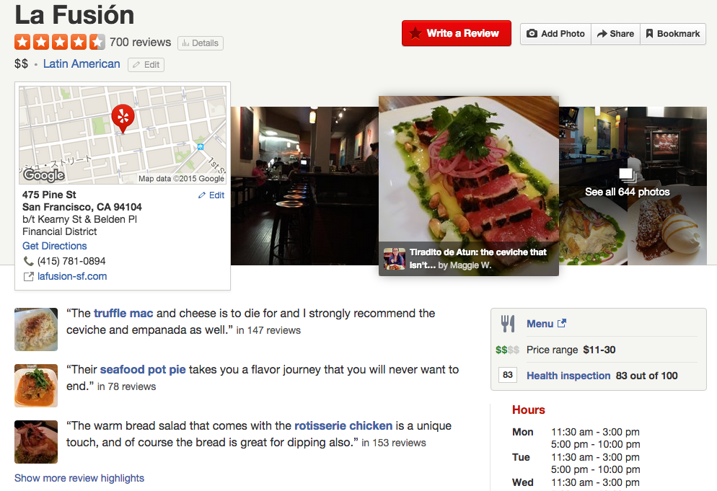
出所：http://www.yelp.com/biz/la-fusi%C3%B3n-san-francisco-2 (2015/10)

Yelpは保健衛生検査のデータをさまざまな都市から提供してもらうために、サンフランシスコ市およびニューヨーク市と共同でLocal Inspector Value-Entry Specification (LIVES)という標準仕様を開発した。ルイスビル市やロサンゼルス郡でもLIVESを利用した保健衛生検査結果の提供が始まり、YelpにHealth Inspectionが掲載されるようになった。さらに2015年1月にはYelpはオープンデータポータル事業者のSocrataと提携し、Socrataの主要顧客である米地方政府が有する保健衛生検査結果のデータを広くYelpで公開する活動を開始した。
保険衛生検査の結果をわかりやすい形で公開することによって、市民はレストランを賢く選択できるようになり、真面目に商売をしている飲食店には客が増え、食中毒に苦しむ市民を減らすことができるようになる。
2015年8月、Yelpは病院や介護施設などを紹介するページに、緊急治療室での平均待ち時間や施設が過去に支払った罰金などのデータ公開を開始した。データ公開の対象は、4,600の病院、15,000の養護施設、6,300の透析クリニックで、データは四半期ごとに更新される。
Yelpは病院等を評価するためのデータを、ニューヨークを拠点に非営利のニュースルームを運営するProPublicaから入手している。ProPublicaはデータジャーナリズムを追究するプロのジャーナリスト向けデータストアProPublica Data Storeを運営していることでも知られている。ProPublica Data Storeでは、ProPublicaのジャーナリストが実際に記事を書く際に利用した公開データや、情報公開請求や取材などで得たデータを、誤りを修正し、不備を補い、組み合わせて使いやすくデータ化したものがプロのジャーナリスト向けに販売されている。
実際に、Yelpが病院ガイドで利用しているデータの一部をProPublica Data Store から入手することができる。例えば、”Nursing Home Compare Data”はメディケア・メディケイドサービスセンターが公開しているデータで、6万件以上の介護施設の所在地、ベッド数、入所者数、不足状況や介護施設が受けた罰金などの処罰に関するデータと、当局による3回の検査結果あるいは約3年間の実績が含まれている。
Yelpは元々強みを持つレストランガイドや病院ガイドに対して、オープンデータに基づく客観的評価を加えることで、ガイドの信頼性をさらに高めることに成功した。市民にとっては馴染みのない難解なデータを単に公開するのではなく、利用者がレストランや病院を選択する際に、容易に判断できる単純な形に加工して提供している点も重要である。
Yelpは2014年4月、日本でのサービスを開始した。東京から始まったサービスは、大阪、京都、福岡と拡がっている。ユーザー数や売上規模は非公開であるが、世界29カ国中10番目と急成長している。一年間にYelpユーザーが参加するコミュニティイベントが50回以上開催されており、述べ参加人数は1,200名を超えている。

MRIS

企業名 | Metropolitan Regional Information Systems, Inc.
サービス名 | MRIShomes.com、Core Products、Premium Products
国 | 米国
企業の設立年月日 | 1992年
主な収益源 | 不動産業者に対する不動産情報とツールの販売
売上・利益 | NA
利用しているオープンデータ  (公開されているデータも含む) | 国勢調査局、人口統計局、教育委員会、教育省、国立測候所、米国海洋大気庁、州・地方の課税当局、環境保護庁、州警察、保険社会福祉省、運輸省、交通統計局などのデータ
その他のデータ | フレディ・マック、Coldwell Banker、Sperling BestPlaceなど

Metropolitan Regional Information Systems(MRIS)は1993年に創業した、米国で最大規模のMultiple Listing Service(MLS)である。登録ユーザー数は46,000人、2014年の総物件数は213,000件に上る。
米国では不動産に関するさまざまな情報がMLSに登録されており、MLSを通じて不動産の売手業者と買手業者が協力して不動産の仲介をしたり、MLSに登録されている情報をもとにして不動産の価値を評価したりすることができる。不動産業者はMRISを利用することにより、不動産物件の近隣の犯罪発生率、学区の小学校一覧、大気や水など環境品質に関するデータなどを調べることが可能である。
例えば学校に関しては、近隣の教育情報として、高校卒業者率、2年生大学卒業者率、4年生大学卒業者率、大学院卒業者率、生徒一人当たりの支出額、先生一人当たりの生徒数、司書一人当たりの生徒数、生徒指導員一人当たりの生徒数などが表示される。さらに学区の小学校、中学校、高等学校の一覧や、各学校の対象学年、生徒数、先生一人当たりの生徒数なども調べることができる。
MRISは価格、写真、住宅ツアー、フロアプラン、地図、不動産業者による解説などに加えて、人口統計、教育、気候、生活費、経済、仕事、健康、ヘルスケア、公共交通機関など幅広い分野のオープンデータを収集して活用している。MRISは公的機関から入手したオープンデータをそのまま表示するのではなく、選択・加工・編集し、利用者が理解しやすいよう表やグラフに変換して不動産物件に関連付けて表示する。
MRISでは各不動産物件の固定資産税額についても調べることができる。不動産物件の情報として、課税対象を識別するためのProperty IDと固定資産税額、課税年が表示される。

図 2 MRISで参照可能な不動産周辺の学校情報
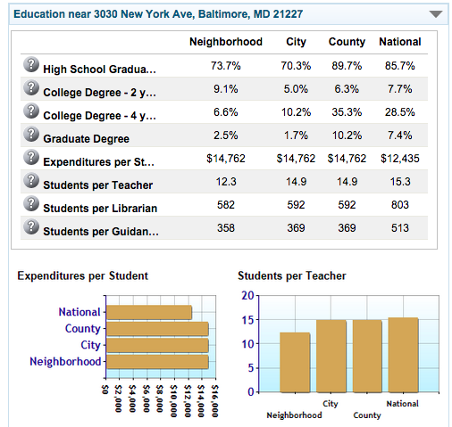
出所：http://www.mrishomes.com/homes-for-sale/3030-NEW-YORK-AVE-BALTIMORE-MD-21227-160124237 (2015/10)

図 3 MRISに表示される固定資産税額
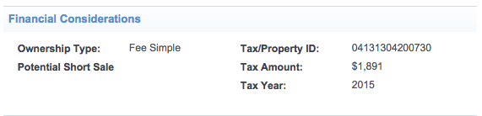
出所：http://www.mrishomes.com/homes-for-sale/3030-NEW-YORK-AVE-BALTIMORE-MD-21227-160124237 (2015/10)

MRISはこれらのデータやレポートのツールなどのサービスを、25の不動産協会のメンバーである5万の不動産業者に有料で提供している。さらにMRIShomesというWebサイトを通じて一般消費者にもデータを公開しており、毎月50万ユーザーの利用がある。その中から、不動産関連の見込み客を約2万人も生み出す集客力となっている。

表 5 MRISが利用しているデータ源
出所：http://www.rdesk.com/communityinfo/NSR_Sources.htm (2015/10)

Zaim

企業名 | 株式会社Zaim
サービス名 | Zaim「わたしの給付金」
国 | 日本
企業の設立年月日 | 2012年
主な収益源 | 個人から家計簿アプリの利用料を徴収（プレミアム会員のみ）
売上・利益 | NA
利用しているオープンデータ  (公開されているデータも含む) | 地方自治隊の給付金、手当、控除に関する情報
その他のデータ

2015年1月16日、日本で最大級のオンライン家計簿サービスであるZaimは、「わたしの給付金」という新しいサービスを開始した。「わたしの給付金」とは、住んでいる地域や家族構成、家計簿の記録から「あなたがもらえる可能性がある給付金や手当・控除」を教えてくれるサービスである。基本的な機能は無料で利用することができる。有料のプレミアムサービスに会員登録すると、プロフィール情報をもとにして受給できる可能性のある給付金だけを自動的に抽出してくれる。
「わたしの給付金」は当初、東京23区と神奈川県の2市（横浜市・川崎市）だけを対象としてスタートした。その後、47都道府県に対応した県庁所在地版によって対象地域を拡大し、2015年8月28日には全国1,718の地方自治体分を追加したフルサポート版の提供を開始した。
Zaimが2015年8月14日から15日に20代から60 代の男⼥300名に対して実施したインターネット調査によれば、回答者の71.6%が自治体からもらえる給付金について知らず、83.3%が給付金について情報を収集したことがないと回答している。一方で、情報収集を行った回答者の84.0%は実際に申請を行っており、83.4％が手続きは簡単だったと答えている。
調査の結果わかったことは、国や自治体の給付金に関する情報は住民にほとんど知られていないこと、給付金に関する問題は手続き上の複雑さではないこと、給付金に関する情報が適切なチャネルとタイミングで住民に届いていないことなどである。国や自治体はWebサイトなどで給付金の情報を公開しているが、それだけでは住民には届かない。従来の情報提供とは異なる方法で、給付金に関する情報を市民に適切に届けることができれば、もっと有効活用される可能性がある。
そこでZaimは、国や地方自治体の給付金や手当に関する情報をインターネット上から収集して1つのプラットフォームに集約した。国や自治体ごとに掲載場所や形式がバラバラであった給付金情報を統一した形式で利用できるようにしたのである。さらにZaimは、家計簿を付けるタイミングで無理なく情報を入手できるようにした。家計簿をつけている時とは、まさにお金のことを考えている時であり、特に支出をどうやって減らしたらよいか考えている時でもある。給付金に関する情報の形式を統一し、一カ所に集約し、最も適切なタイミングで市民に届けることにより、市民はより簡単に給付金の活用ができるようになる。

図 4 Zaimが表示する利用可能な給付金一覧
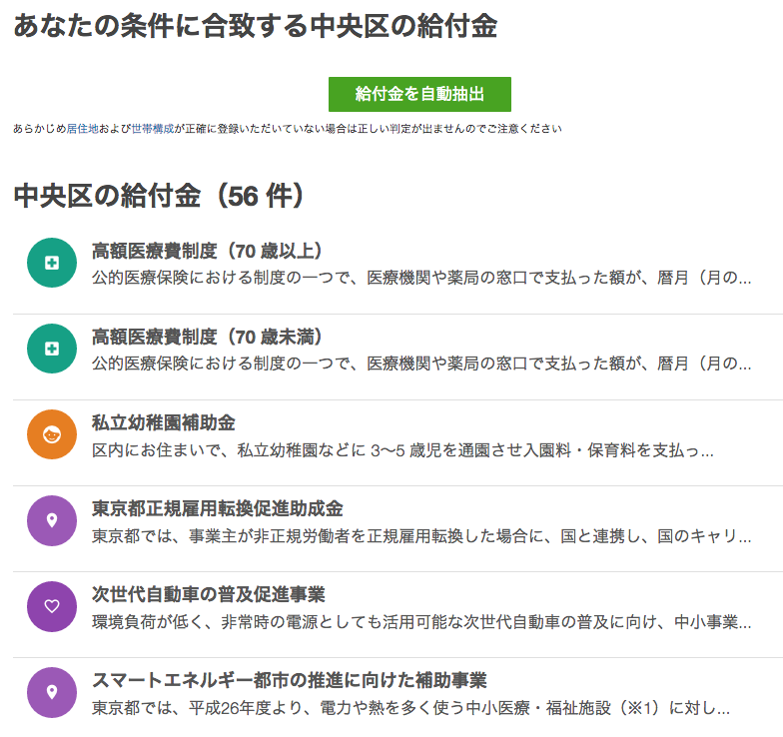
出所：Zaim「わたしの給付金」https://auth.zaim.net/benefits/city/13102 (2015/9)

Zaimのダウンロード数は2015年6月時点で400万を超えている。会員数は公開されていないが、月額300円のプレミアムサービスが主な収入源である。Zaimは「わたしの給付金」のようなきめの細かく、且つ、広域を対象とした付加価値の高い情報サービスによって、収益の柱であるプレミアムサービス会員を増やすことを狙っている。

ナビタイムジャパン

企業名 | 株式会社ナビタイムジャパン
サービス名 | NAVITIME、PC-NAVITIME、カーナビタイム、NAVITIMEドライブサポーター、EZナビウォーク、au ナビウォーク、EZ助手席ナビ、au助手席ナビ、auカーナビ
国 | 日本
企業の設立年月日 | 2000年
主な収益源 | 個人からナビゲーションサービスの利用料を徴収（有料会員のみ）
売上・利益 | NA
利用しているオープンデータ  (公開されているデータも含む) | 国土交通省および自治体の避難場所データ
その他のデータ

2015年3月、ナビタイムジャパンは各種サービスで検索できる避難所情報に、自治体が公開している避難所情報を加えて検索できるようにした。ナビタイムジャパンが提供する各種ナビケーションサービスの月間合計ユーザー数は2,600万人に上る。
これまでナビタイムジャパンのサービスで検索できる避難場所は主に国土交通省が情報提供している避難場所に限られていた。今回新たに追加された避難所情報は、秋田県横手市から沖縄県浦添市まで、16都道府県、39市区に上り、避難場所情報が大幅に強化された。
新たに追加された自治体の避難場所を検索できるのは、「NAVITIME」、「PC-NAVITIME」、「カーナビタイム」、「NAVITIMEドライブサポーター」、「EZナビウォーク」、「au ナビウォーク」、「EZ助手席ナビ」、「au助手席ナビ」、「auカーナビ」である。
各サービスにおいては、駅や現在地を基点に最寄りの避難場所を検索したり、避難場所一覧から都道府県エリア別に検索したりすることができる。避難場所検索は無料で利用することができるが、避難場所までの「音声案内」などを利用する場合には、有料のプレミアムコースへの登録が必要である。
避難場所のデータ整備については、積極的に取り組む自治体が増えている。例えば川崎市は、オープンデータとして、「防災・気象」—「避難所、帰宅困難者用一時滞在施設、津波避難施設」のカテゴリにおいて「避難所（平成26年12月1日時点）」をCSV形式で公開している。

図 5 NAVITIMEによる避難場所の検索
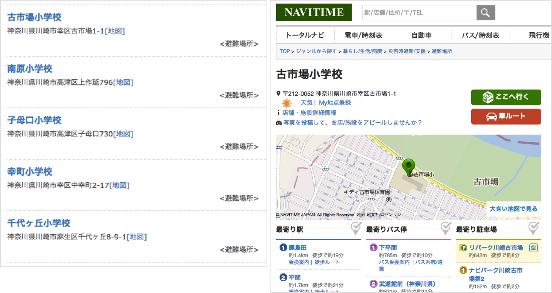
出所：http://www.navitime.co.jp/ (2015/10)

図 6 川崎市の「避難所（平成26年12月1日時点）」ファイルの内容
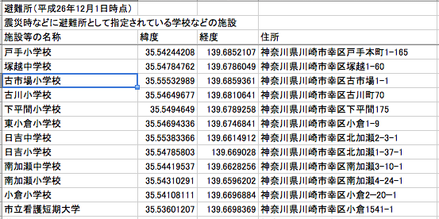
出所：http://www.city.kawasaki.jp/160/cmsfiles/contents/0000058/58156/ot_hinan270105.csv (2015/9)

CSV形式の避難所データは正確であるが、市民にとって緯度・経度はわかりにくいデータである。わざわざ川崎市のオープンデータポータルからCSVファイルをダウンロードするよりも、位置情報を検索するNAVITIMEのサービスの中で自然に避難場所を検索できた方がはるかに便利である。
ナビタイムジャパンは川崎市等が公開している避難場所のオープンデータを活用し、市民が避難場所を検索したり、避難場所の位置を地図上で確認したり、現在地から避難場所までの行き方を確認したりできるサービスに仕立て上げた。
2014年3月、九都県市首脳会議首都圏連合協議会の「ビッグデータ・オープンデータを活用したまちづくり検討会」は、「九都県市における避難所等の位置情報に関するオープンデータ化ガイドライン」を作成し公開した。避難所情報について、データ項目、データ形式、公開方法、ライセンスなどを標準化し、避難所等の位置情報を広域活用しようという取り組みである。
九都県市とは、埼玉県、千葉県、東京都、神奈川県、さいたま市、千葉市、横浜市、川崎市、相模原市であり、これらの中でNAVITIME等によって避難場所を検索できるのは、さいたま市、千葉市、横浜市、川崎市、相模原市である。標準化にはコストがかかるが、NAVITIMEのようなオープンデータを効果的に活用した民間事例が増えることによって、データの活用と標準化が相互に促進されていくことが期待できる。

サンゼロミニッツ

企業名 | 株式会社サンゼロミニッツ
サービス名 | サンゼロミニッツ「周辺環境スカウター」
国 | 日本
企業の設立年月日 | 2008年、2014年株式会社イードがサンゼロミニッツの営業権を株式会社サンゼロミニッツから取得
主な収益源 | タウン情報サイトに掲載するエリア広告掲載料と送客アフィリエイト
売上・利益 | NA
利用しているオープンデータ  (公開されているデータも含む) | 自治体が公開している保育園の待機児童数と定員数
その他のデータ | 地域情報を発信しているブログ

タウン情報紙であるサンゼロミニッツは、地域の賃貸マンションやアパート情報を提供するサービス「サンゼロ賃貸」において、住所を入力するだけでその場所の住みやすさを数値化する「周辺環境スカウター」を2012 年から提供している。サンゼロミニッツは月間利用者数370万人、月間ページビュー数1,200万を超える、日本で最大級のタウン情報紙であり、北海道から沖縄まで日本全国をカバーしている。
周辺環境スカウターは、次の３つのカテゴリの評価に基づいて住みやすさを10,000点満点で数値化して表示する。

- 生活：周辺飲食店の充実度、コンビニへの近さ、スーパーへの近さ
- 子育て：保育園への近さ、保育園の定員数に対する待機児童数の少なさ
- レンタルショップへの近さ

飲食店の充実度は、地域情報を発信している1万以上のブログをサンゼロミニッツの分析エンジンによって自動巡回し、独自の言語処理技術で自動解析した上で、地域やお店ごとにコンテンツを分類する。分析結果からブログで紹介されている飲食店が多いエリアを抽出し、そのエリアにおける飲食店の密集度と、指定された住所からの距離によりスコアを算出する。スーパーマーケットや保育園などの位置については地図上のデータとして保持している。保育園の待機児童数と定員数は市区町村など自治体が公開しているデータを利用している。

図 7 サンゼロミニッツの周辺環境スカウター
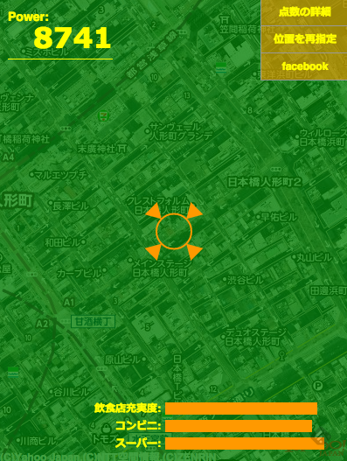
出所：http://chintai.30min.jp/site/check/ (2015/10)

サンゼロミニッツの主な収益源はエリア広告と専門サイトへの送客アフィリエイトである。周辺環境スカウターは不動産物件情報を提供する同社のサービス「サンゼロ賃貸」に組み込まれており、リクルートなどの不動産仲介専門サイトへの送客を増やすための重要なツールとなっている。2014年11月、株式会社イードは株式会社サンゼロミニッツよりサンゼロミニッツの営業権を取得し運営を開始した。

KDDI（au）

企業名 | KDDI株式会社
サービス名 | au WALLET Marketでの傘立て（Umbrella stand）とゴミ箱（Dust bin）の販売
国 | 日本
企業の設立年月日 | 1984年
主な収益源 | 各種国内通信事業による収益
売上・利益 | 売上高4兆5,731億4,200万円、純利益4,279億3,100万円(2015年3月期)
利用しているオープンデータ  (公開されているデータも含む) | 天気予報の降水確率
その他のデータ

2015年8月15日、KDDIと沖縄セルラーは2015年10月下旬より、外出する際に傘が必要かどうかをLEDの色で知らせる「傘立て（Umbrella stand）」と、LEDの色でゴミ収集日とゴミの種別を知らせる「ゴミ箱（Dust bin）」を「au WALLET Market」で発売すると発表した。「au WALLET Market」とは、全国のauショップやネットショップのLUXAでショッピングできるサービスである。
傘立ておよびゴミ箱の通知サービスを利用するためには、スマートフォンにあらかじめ専用のアプリMono Managerをインストールしておく必要がある。傘立てを使う場合には、まずアプリの設定画面において地域を選択する。設定後、スマホを持って傘立てに近づくと、傘の必要性に応じて傘立て底部に内蔵されたLEDが発光する。オレンジは「必要なし」、白は「折りたたみ持参で」、薄い水色は「持っていると安心」、水色は「必要です」、青は「特に必要です」と5段階で知らせてくれる。傘立てのLEDが光ると同時に、スマホのアプリに通知が届き、天気の詳細情報を確認することもできる。
ゴミ箱を使う場合には、アプリにゴミの種類と収集予定日をあらかじめ設定しておく必要がある。隔週や週2回といったスケジュールの設定も可能である。設定後、スマホを持ってゴミ箱に近づくと、今日が何の種類のゴミの収集日であるのかを、LEDの色で教えてくれる。赤は可燃ゴミ、青は不燃ゴミ、緑は資源ゴミ、オレンジは粗大ゴミ、白はその他のゴミの収集日である。ゴミ箱のLEDが光ると同時にスマホにもゴミの収集日に関する情報が通知される。
傘立てとゴミ箱にはアプリックス社の「お知らせビーコン」が内蔵されている。「お知らせビーコン」とは、家電などの身の回りの製品に組み込むことを目的に開発されたビーコンで、機器の状態を監視したり、付加情報をスマホにタイムリーに通知する機能を持っている。ビーコンとスマホとの通信はBLE（Bluetooth Low Energy）という近距離無線通信技術が使用されており、極めて低い電力で通信することができる。

図 8 傘の必要性を色で教えてくれる傘立て
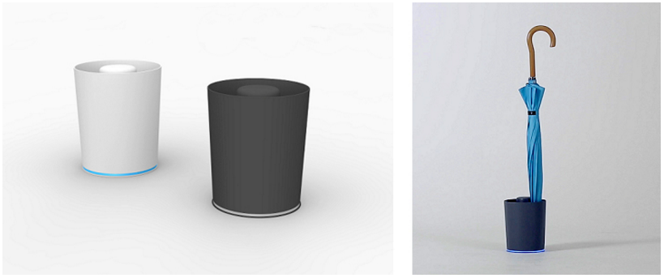
出所：http://www.au.kddi.com/information/topic/auwallet/20150825-01.html (2015/10)

図 9 ゴミの収集日を色で教えてくれるゴミ箱

出所：http://www.au.kddi.com/information/topic/auwallet/20150825-01.html (2015/10)

傘立てやゴミ箱に近づく際に、スマホでアプリを立ち上げておく必要はない。傘立ての場合には、ビーコンの信号を受信したスマホがインターネットから天気を検索し、傘立てのLEDに発光の指示を通知する。ゴミ箱の場合には、スマホがビーコンの信号を受信すると、あらかじめ登録されたゴミ収集情報にもとづいて、ゴミ箱に発光するように通知するKDDIは傘立てとゴミ箱に続き、第2弾のIoT製品を計画中である。

新価値創造型の事例

The Climate Corporation (Monsanto)

企業名 | The Climate Corporation
サービス名 | Climate FieldView Pro、Climate FieldView Prime
国 | 米国
企業の設立年月日 | 2006年、2013年Monsanto Companyが買収
主な収益源 | 農家から精密農業支援プラットフォームの利用料を徴収
売上・利益 | NA
利用しているオープンデータ  (公開されているデータも含む) | 米国立気象サービスの気象データ、米農務省の収穫量データ
その他のデータ | センサーによる土壌データや硝酸濃度データ

2011年11月、インターネット保険会社であるThe Climate Corporationは、米国立気象サービス(National Weather Service) および米農務省 が公開しているオープンデータを活用し、農家向けの収入保障保険商品Total Weather Insuranceのサービスを開始した。Total Weather Insuranceとは、農家や農業生産法人向けの収入補償保険であり、熱波や干ばつなどによる農作物の収穫減を補償する。
Total Weather Insuranceは、作物、場所、土壌のタイプが異なるそれぞれの生産者に対して、収穫量を左右する気象条件を動的に判定する。保険の対象となるのは、トウモロコシ、大豆、およびソルガム（イネ科の1年草の植物・穀物）であり、保険によって補償されるリスクは作物ごとに異なっている。例えばトウモロコシに対しては、種まき期の降水量、過剰降雨、干ばつ、日中の熱による影響、夜間の熱による影響、冷害や凍結などのリスク要因が対象である。
Total Weather Insuranceは250万カ所の気象測定データと、主要な気象予測モデルから得られる日々の気象予報のデータに対して、1,500億カ所の土壌観察のデータを加えて処理することで、10兆にも上る気象シミュレーションのポイントを生成し、詳細なリスク分析に基づいて保険価格を細かく決定する。国立気象サービスがリアルタイムに提供する地域ごとの気象データに対して、農地の標高や水域への近さなど独自の補正を加えることによって、2.5平方マイル単位で雨量や気温をより正確に予測する。
2013年10月、多国籍バイオ化学メーカーであるMonsantoは9億3千万ドルでThe Climate Corporationを買収した。Monsantoの買収の目的は、Total Weather Insuranceの中核技術を利用して農家向けの新サービスを開発することであった。
Monsantoは買収翌月の11月に、Climate Basic およびClimate Pro という農家向け意思決定支援サービスを開始した。Climate Basicは過去および将来の気象、土壌、作物の成長段階などに関する情報を無料で提供するサービスである。Climate ProはClimate Basicに加えて、種まきや窒素肥料、病虫害予防、収穫などに関するアドバイスを1エーカーあたり15ドルで提供する。

図 10 Total Weather Insuranceの仕組み

The Climate CorporationはMonsantoに買収され後も、The Climate Corporation のブランドでTotal Weather Insuranceの販売を続けていた。しかし2014年12月以降、Total Weather InsuranceはThe Climate Corporationのプロダクト一覧から除外されている。Total Weather Insuranceは従来の農家向け保険がカバーしていない干ばつや凍結を保険対象にすることで、リスク回避に熱心な農家の支持を集めてきた。しかし2014 年米国農業法において「補足的補償オプション（Supplemental Coverage Option – SCO）」が新たに導入されたことによって、農業者が加入する農業保険の控除部分に対しても，地域単位の保険により補てんされることになった。その結果、私的な収入補償保険の必要性は低下し、市場の成長が見込めなくなり、The Climate CorporationはTotal Weather Insuranceの販売を中止した。
2014年2月、The Climate Corporationは土壌分析を専門とするSolumを買収した。Solumは土壌の硝酸濃度をリアルタイムに分析する「No-Wait Nitrate」等を提供する土壌分析のハイテク企業である。Solumを通じて入手できるリアルタイムの土壌データが農家向けの意思決定支援サービスにも活用され、その精度をさらに向上させた。
2015年9月には、The Climate CorporationはClimate BasicをClimate FieldView Primeに、Climate ProをClimate FieldView Proにリニューアルした。FieldView Primeは無料、FieldView Proは1エーカーあたり3ドルで利用できる。FieldView Proには、作物の生育状態やストレス状態を監視して、収穫量に影響を与える問題が発生する前に対応できるようにするField Health Advisorや、農地の硝酸濃度を監視して、生育段階や気象条件に応じて最適な硝酸濃度をアドバイスするNitrogen Advisorなどが含まれている。Nitrogen AdvisorはSolumの技術を利用して開発されたものである。
The Climate CorporationはプロダクトをFieldViewラインに統合することで精密農業支援プラットフォームを目指すことを明確にした。

図 11 Climate FieldView ProのField Health Advisor
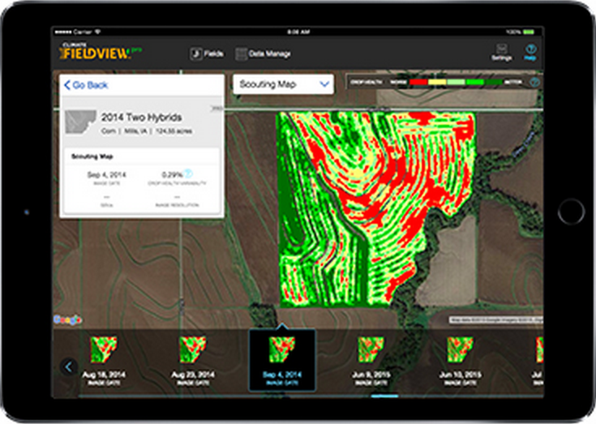
出所：https://www.climate.com/fieldview-pro-for-your-farm/ (2015/10)

PredPol

企業名 | PredPol, Inc.
サービス名 | PredPol
国 | 米国
企業の設立年月日 | 2012年
主な収益源 | 警察から犯罪発生予測サービス利用料を徴収
売上・利益 | NA
利用しているオープンデータ  (公開されているデータも含む) | FBIのThe National Data Exchange (N-DEx)
その他のデータ | 地震の余震予測モデル、警察からの犯罪に関する情報

PredPolは、警察のパトロール業務を犯罪発生予測によって支援するサービスである。PredPolはリアルタイムで犯罪発生を予測する。犯罪が発生するリスクの高い場所がどこか、どのようなカテゴリの犯罪が発生しそうかを予測し、犯罪種別、起こりそうな場所、起こりそうな時間帯を割り出して、利用者である警察に情報提供する。
PredPolはアクション・ベースド・ポリシングと呼ばれる概念をもとに開発されたツールであり、地図上でどのようなタイプの犯罪がどの時間帯に発生しそうかマッピングを行い、パトロール対象の区域を割り出す。犯罪が発生しそうなエリアは一辺が500フィートの赤いボックスで表示され、発生する可能性のある犯罪の種類も表示される。必要があれば、警察署が警察官に対して集中的にパトロールするように指示する。マップには要注意地域の移動ルートも表示される。
予測対象の犯罪種別は、暴力・襲撃、住宅での盗難、自動車盗難などである。PredPolは、警察署からほぼリアルタイムで犯罪に関するデータ提供を受けているが、警察官のシフトの時間帯を考慮して、データは1日2〜3回アップデートされている。
PredPolは警察官にパトロールの方法を指示したり、パトロール時間などの実績を管理したりするものではない。警察官は自分自身の経験から、どの地域で、どんな犯罪が発生する可能性が高いのかを知っている。しかし、警察官が知らない危険エリアもある。PredPolはそうした隠れた危険エリアを警察官に気付かせる役割も担っている。
PredPolの特徴は、地震の余震予測モデルを犯罪予測モデルに取り入れた点である。カリフォルニア大学ロサンゼルス校、サンタクララ大学、カリフォルニア大学アーバイン校の数学および社会科学の博士たちと、ロサンゼルス警察、サンタクルーズ警察の犯罪分析官および現場警察官とからなるチームは、6年にも渡る研究の結果、犯罪は地震と同じようにある種の断層に沿って発生することを突き止めた。犯罪は決してランダムに発生するわけではなく予測可能なパターンを伴うある種のクラスターを構成することが明らかになったのである。

図 12 PredPolによる犯罪発生予測
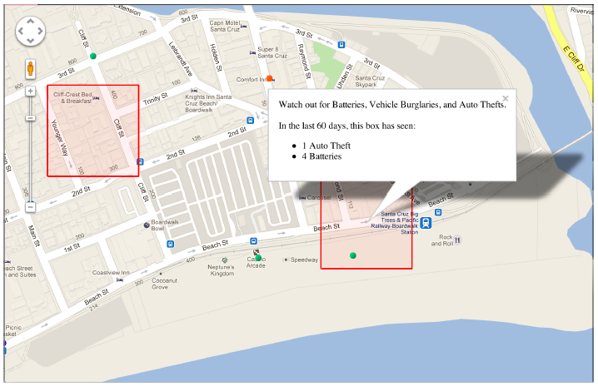
出所: “PredPol Predict Crime in Real Time”, Fall 2014, PredPol

米国ではFBIが開発したThe National Data Exchange (N-DEx)という巨大なデータウェアハウスによって犯罪に関するデータが一元管理されている。N-DExには刑事司法の全ライフサイクルに渡るデータが収集され、共有されている。例えば、事件、逮捕、公判前手続き、判決などに関するあらゆる記録が集められ、犯罪に関与した人や場所などによってデータが相互にリンクされている。現在、米国の18,000の法執行機関のうち、23%にあたる約4,200の組織がN-DExにデータを提供している。PredPolはN-DExのデータなどをデータマイニングによって分析し、犯罪予測モデルの開発に利用した。
PredPolによると、犯罪発生予測に基づくパトロールによって犯罪発生率は一般的に20％程度減少する。ロサンゼルスでは、19週間のうちに犯罪発生率が47％減少した。アトランタの2地域で行ったテストによれば、すべての犯罪種別について8〜9％の減少だった。警察からより多くの犯罪発生に関するデータが供給されれば、PredPolのアルゴリズムによる予測はより正確さが増し、さらに季節ごとの予測もできるようになる。
一般的に要注意地域において15分から2時間パトロール時間を増やすことにより、5〜15％程度犯罪発生件数を減らすことができる。警察官が要注意地域などで動き回ることにより、その後の犯罪発生が抑止されるという効果もある。警察官がそこにいたという事実が、立ち去った後でも犯罪防止につながるためである。
PredPolは犯罪予測モデルに関して権利を有するサンタクララ大学とソフトウェアをビジネス化するための独占的契約を結び、犯罪予測のソフトウェアを警察に対して販売している。米国、英国、ウルグアイの3カ国で1,500万人の警察官がPredPolを利用している。システム利用料金は、警察官あたり一年間で200〜400ドルである。

BillGuard

企業名 | BillGuard
サービス名 | BillGuard、BillGuard Pro、BillGuard Ultimate
国 | 米国
企業の設立年月日 | 2010年、2015年Prosper Funding LLC.が買収
主な収益源 | 個人からクレジットカード不正利用監視サービスの利用料を徴収
売上・利益 | NA
利用しているオープンデータ  (公開されているデータも含む) | 米消費者金融保護局のクレジットカードに関する苦情データベース、米商事改善協会の公開データ
その他のデータ | Facebook、Twitter

BillGuardは、米消費者金融保護局(Consumer Financial Protection Bureau, CFPB)が公開しているクレジットカードに関する苦情データベースを活用して、クレジットカードが不正に使用されていないかどうかを監視する消費者向けのサービスを提供している。

図 13 米消費者金融保護局の苦情データベース
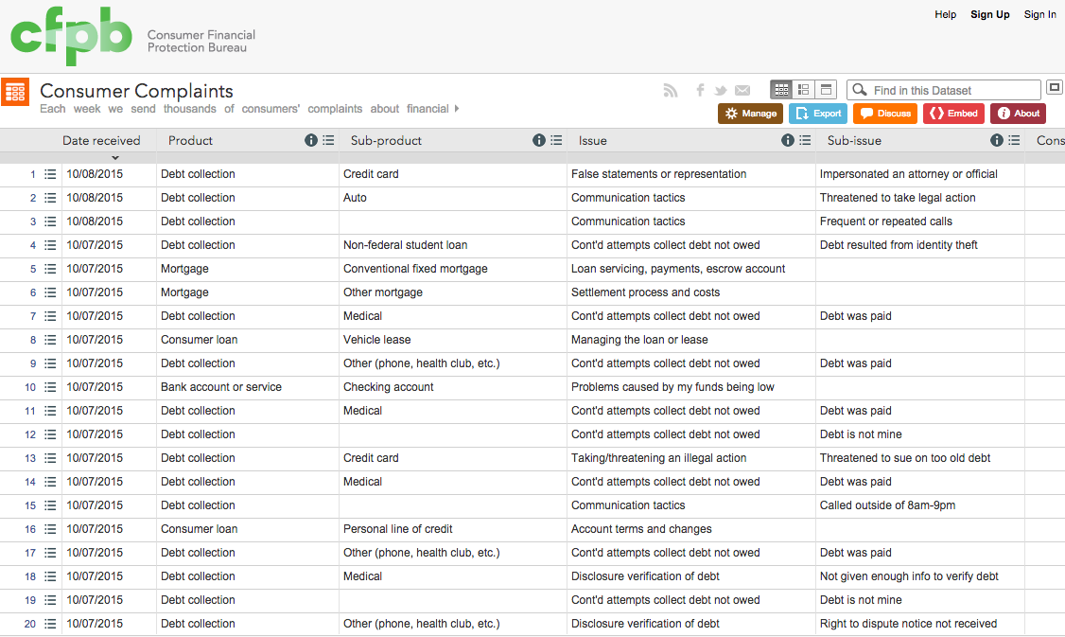
出所: https://data.consumerfinance.gov/dataset/Consumer-Complaints/s6ew-h6mp (2015/10)

CFPBの苦情データベースには、消費者から報告のあった苦情データが2011年12月以来4万6千件以上記録されている。データベースからは苦情内容、受付日付、企業への送付日付、企業名、企業の対応状況などを入手することができる。
BillGuardはクレジットカード苦情データベースに加えて、米商事改善協会(Better Business Bureau)から情報を入手し、フェイスブックやツイッターなどのソーシャルメディアなどからもクレジットカード不正使用に関する投稿やツイートを収集している。BillGuardはこうしたデータをもとにして、同社と契約した顧客のカードに対し100種類以上のロジックで、不正や誤り、詐欺的な行為が疑われる利用記録がないかどうかをチェックする。顧客のカードに不正な可能性がある取引が発見された場合には、顧客に警告を送り確認を促す。

図 14 BillGuardによるカード不正使用監視の仕組み
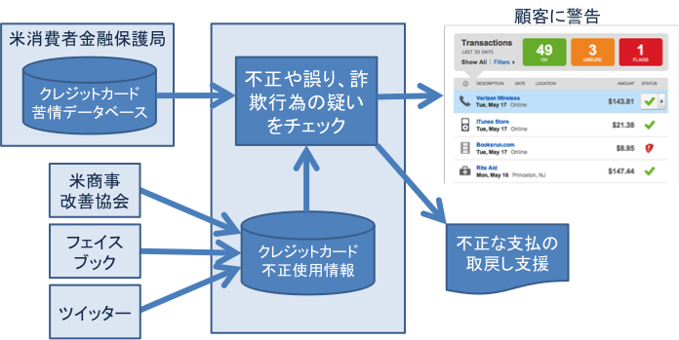

BillGuardはフリーミアムモデルを採用しており、無料で利用できるBillGuardと、有料のBillGuard Pro、BillGuard Ultimateという3種類のサービスがある。
無料のBillGuardは1つの口座についてカードの不正使用の警告を受けられるサービスである。BillGuard Proは月額4ドル99セントで、監視対象口座を4つまで指定することができ、24時間のサポートが受けられる。さらにBillGuard Proでは、信用情報機関であるトランスユニオンから自分の信用スコアを入手することができ、信用スコアが変更された際には警告を受け取ることもできる。信用スコアとは、ある人にローンやクレジットカードを提供する際に、どれくらい期限を守って返済してくれるかを判断するための数値で、米国では預金金利、住宅ローン金利、企業への就職、転居などさまざまな局面で信用力評価に使われている。月額9ドル99セントのBillGuard Ultimateでは監視する口座数が無制限となり、BillGuard Proに加えて、個人情報の闇マーケットの監視、社会保障番号に付随する情報（名前や住所など）の変更の監視、100万ドルの「なりすまし犯罪保険」が利用できる。
BillGuardによれば、これまでに発見したクレジットカード不正使用被害者数は1,300万人、被害総額は7,000万ドルに上る。現在の登録ユーザー数は約120万人で、BillGuardの警告サービスによって不正使用の被害を免れた総額は755億ドルを超える(2015/10現在)。
2015年9月、BillGuardはP2P型融資市場を運営するProsperに3,000万ドルで買収された。BillGuardのユーザーは週に数回はアプリにログインしてチェックすると言われており、ProsperはBillGuardの買収によって顧客エンゲージメントを高める狙いがある。

Zillow

企業名 | Zillow Group
サービス名 | Zillow
国 | 米国
企業の設立年月日 | 2006年
主な収益源 | 不動産情報サイトに掲載する企業の広告掲載料
売上・利益 | 売上高3億2,589万ドル、純損出4,361万ドル(2014年)
利用しているオープンデータ  (公開されているデータも含む) | 地方公共団体が公開している固定資産税の情報と実際に支払った額、税の特例措置、租税査定人の記録など、不動産取引に関する情報
その他のデータ

Zillow は消費者や不動産業者などに対して、Zestimate というオープンデータを活用した独自のモデルで不動産価格を算出して提供している。Zestimateが利用しているデータは、固定資産税の情報と実際に支払った額、税の特例措置、租税査定人の記録など地方公共団体などが公開しているオープンデータである。これらの情報に、物件の場所や面積・区画、ベッドルームやバスルームの数などのスペック、同物件のこれまでの売買価格や近隣の売買価格などの情報を加え、掛け合わせたうえで独自の不動産価格を算出する。
これまで不動産査定価格としては、比較市場分析による価格か、不動産鑑定士による鑑定評価が用いられてきた。Zillowはオープンデータという公開されたデータをもとにした独自の査定情報を提供することで、不動産取引の透明性を高めた。特に価格に敏感な売り手や買い手はZillowの査定価格を見るためにサイトを頻繁に訪れるようになり、取引の満足度も向上した。Zillowは全米で1億1,000万件の不動産データを保有し、そのうちの1億件は独自のモデルに基づく価格を提供している。
Zestimate と実際の売買価格との差は、入手できるデータの種類によって影響を受ける。より多くのデータを入手できる地域では差は小さくなり、Zestimate はより正確に売買価格を予測できるようになる。全米ではZestimateによる誤差の中間値は8%であり、約半数の物件が誤差8%以内に収まる。また、全米の主要な地域では、約38.4%の物件が5% の誤差、約63.6%が10% の誤差、約83.1%が20% の誤差の範囲に収まっている。
Zillowは不動産価格に敏感な消費者と不動産会社、さらに消費者に不動産に関連した広告を届けたい企業を1つのサイトに集めることに成功した。Zillowの2014年の売上は3億2,589万ドル、そのうち不動産取引仲介関係が2億6,724万ドルを占め前年比73%増であった。第4四半期における月間ユニークユーザー数は平均7,670万人に上る。

図 15 Zillowの不動産検索画面
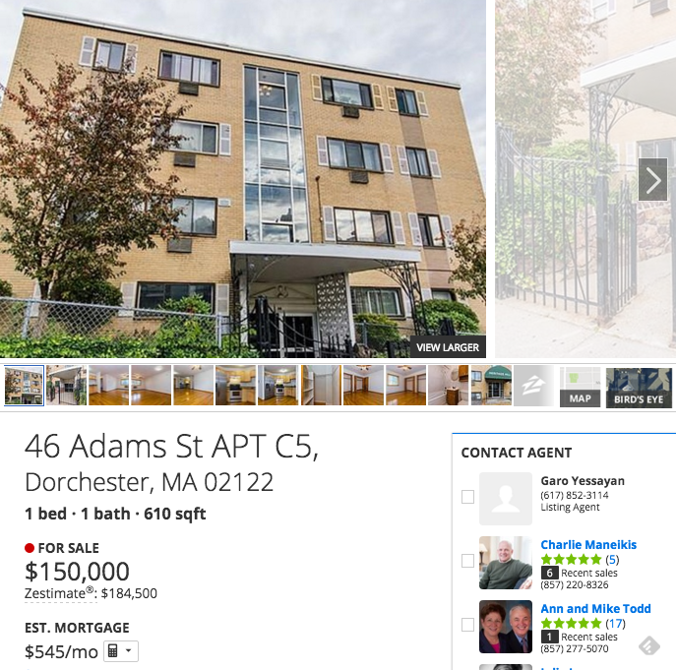
出所：http://www.zillow.com/ (2015/10)

表 6 Zestimateの正確性に関する地域差
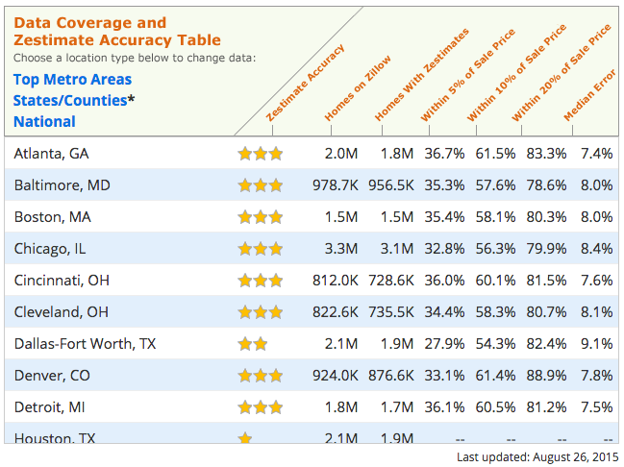
出所：http://www.zillow.com/zestimate/#acc (2015/10)

Opower

企業名 | Opower
サービス名 | Energy Efficiency
国 | 米国
企業の設立年月日 | 2007年
主な収益源 | エネルギー事業者から省エネアドバイス事業を受託
売上・利益 | 売上高 1億2,844万ドル、純損出4,175万ドル(2014年)
利用しているオープンデータ  (公開されているデータも含む) | 米エネルギー情報局の住宅エネルギー消費調査、米国勢調査局 による郡ごとのガスと電気の使用比率のデータ、気象データ
その他のデータ | 顧客の住居・家族構成・年収などの個人情報、エネルギー使用実績

エネルギー情報サービス会社であるOpowerは、オープンデータを活用することによって、家庭ごとに最適化した省エネ対策をアドバイスする。Opowerは米エネルギー情報局 が地域ごとのデータを公開している住宅エネルギー消費調査(Residential Energy Consumption Survey) から、住民が利用している機器に対応する効率性能、冷暖房システムやエネルギー源などの消費データを取得し、気象などのデータと掛け合わせて分析している。
住宅エネルギー消費調査では、住居タイプ（一戸建て、テラスハウス型、2〜4 世帯の小規模アパート、5世帯以上のアパート、トレーラーハウス）、築年数（1940 年以前と10 年刻みのグループ）、世帯人数（1 人、2 人、3 人、4 人、5 人以上）、世帯収入（2 万ドル刻みのグループと貧困ライン以下）、気候区分（極寒・寒冷、多湿、乾燥・高温乾燥、高温多湿、海洋）などによって顧客をセグメント分けしている。
住宅エネルギー消費調査ではセグメントごとに、エネルギー種別と消費量（電気、ガス、プロパン／LPG、木材、重油、灯油、太陽光）ならびに各エネルギーの消費目的（暖房、エアコン、温水、調理、その他）のデータが公開されている。さらにOpowerは、米国勢調査局 による郡ごとのガスと電気の使用比率のデータなどを用いて、契約している家庭ごとのエネルギーの消費パターンを割り出して省エネ対策のレポートを毎月発行する。
省エネ対策レポートには、類似セグメントに属するエネルギー消費効率の良いモデル家庭に比べて、エネルギー効率の良し悪しが定量的に表示される。さらに、エネルギー効率を改善するための具体的なアドバイスとして、例えば「サーモスタットを2度上げなさい」「もっと効率の良い冷蔵庫を使用しなさい」「ダクトの穴を塞ぎなさい」なども記載されており、それらの対策によってどれくらい節約できるのかも示されている。Opowerはこうした具体的な対策が記載されたレポートを、Opowerが契約しているエネルギー事業者の名前で消費者に郵送し、Webでも閲覧できるようにしている。

表 7 住宅エネルギー消費調査のデータ例
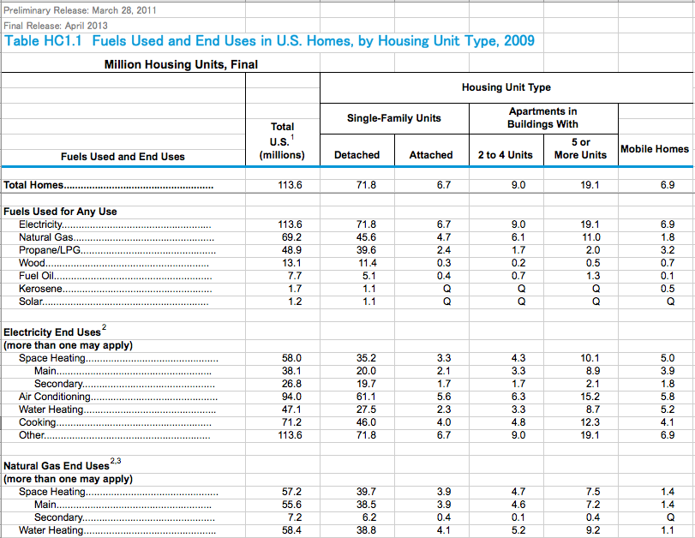
出所：http://www.eia.gov/consumption/residential/data/2009/xls/HC1.1%20Fuels%20Used%20and%20End%20Uses%20by%20Housing%20Unit%20Type.xls (2015/10)

米国では多くの電力企業は州政府などからの要請で、電力使用削減目標を満たすことが義務付けられているため、これをいち早く低コストで達成することに貢献する Opower のサービスは大手電力企業を中心に急速に広まった。Opowerは世界の98 のエネルギー事業者とパートナー契約を結んでおり、それらエネルギー事業者の5,000 万人以上の顧客がOpowerの省エネ対策リポートを利用している。Opowerはこれまでに約8テラワット時のエネルギー削減と10億ドルのエネルギー支出削減に貢献し、70億ポンドの二酸化炭素排出を抑制したという。2014 年の売上高は前年比45％増の1億2,840 万ドルである。
2013年10月、Opowerは東京電力と提携し日本へ進出した。日本でも東京電力の顧客向けウェブポータルサイト「でんき家計簿」 を通じて、Opowerのサービスにアクセスできるようになった。

図 16 Opowerの省エネ対策レポート
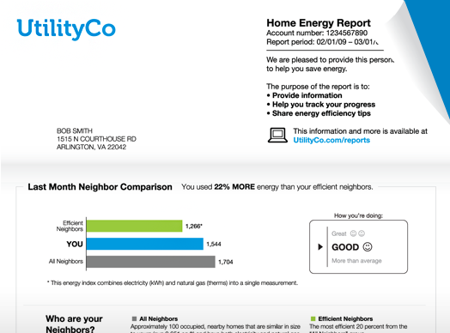
出所：https://opower.com/solutions/energy-efficiency (2015/10)

WellBiome

企業名 | WellBiome LLC
サービス名 | WellBiome
国 | エストニア
企業の設立年月日 | 2012年
主な収益源 | 個人に対して最適化された栄養指導アドバイスを販売
売上・利益 | NA
利用しているオープンデータ  (公開されているデータも含む) | 100 種類にも上る最新の科学研究成果と臨床試験のデータ
その他のデータ

エストニアのWellBiomeは、人の腸内に生息しているバクテリアのDNAを分析することによって、腸内環境を改善するために最適な方法をアドバイスするサービスを提供している。WellBiomeが提供する栄養指導や食生活に関するアドバイスは、従来のものとはまったく異なり、完全にパーソナライズされ、個人ごとに最適化されたものである。
人の腸内には100 種類以上のバクテリアが生息しており、その個体数は100兆に上ると言われている。こうしたバクテリアは、人が摂取した食物からエネルギーを取り出すという重要な役割を果たしており、免疫機能にも大きな影響を与えている。どの種類のバクテリアを、どれだけの数だけ腸内に生息させるかによって、人の健康は大きな影響を受ける。善玉のバクテリアに住み良い環境を保ち、同時に、病原性バクテリアや菌類の増殖を防ぐことが健康な生活に直結する。
腸内バクテリアの種類と個体数は、個人差が極めて大きい。たとえ同じ食生活を送っている家族でも、腸内環境は大きく異なる可能性がある。「40代、男性、事務職、肉好き」というような大雑把な分類に基づく栄養指導は、実はあまり効果が期待できない。腸内環境を最適に保ち、健康な生活を送るためには、個人ごとに異なる腸内環境を正確に把握し、その結果に基づいて食習慣を変えるアドバイスを受ける必要がある。WellBiomeは腸内バクテリアのDNA を分析することで、完全にパーソナライズされた栄養指導を可能とした。
利用者はWellBiomeのサイトから129ユーロで検査キットを購入し、便のサンプルを採取してWellBiomeに送る。WellBiomeは受け取った便のサンプルからバクテリアのDNA を取り出す。取り出したDNAを第2世代DNA シークエンシングによって解析し、アデニン（A）、チミン（T）、グアニン（G）、シトシン（C）から成るDNA の塩基配列を決定し、腸内バクテリアの遺伝情報を読み取る。
WellBiomeの強みは読み取った腸内バクテリアを分析する独自のアルゴリズムにある。WellBiomeは100 種類にも上る最新の科学研究成果と臨床試験のデータを基に、分析アルゴリズムを独自開発した。最新の科学研究成果の中には、オープンアクセス可能な形で公開されているものも含まれている。
次にWellBiomeの栄養学の専門家が、分析結果にもとづいて完全にパーソナライズされた栄養指導リポートを作成し、約2週間後にPDFの形式で利用者に提供する。リポートには、腸内のバクテリアの構成と状態が示されており、その環境において最適なパーソナライズされた一連の栄養指導アドバイスが記載されている。例えば、全粒穀類をより多く、あるいは豆類をより少なく摂取することで、消化がより効率的になるなどというアドバイスである。

図 17 WellBiomeの分析レポート例
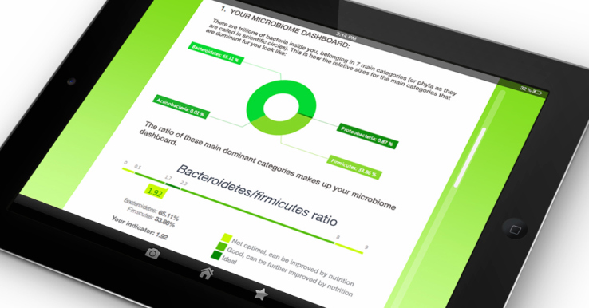
出所：http://techcrunch.com/2014/04/22/wellbiome/

同社を創設したのは2 人の若い科学者で、もともとバイオガスやミルク、食パン、チーズを対象にした応用微生物の研究に従事していた。それらの研究成果を人間の腸にも適用することで、新しいサービスを生み出したのである。WellBiomeでは、バクテリアに加えて、腸内の菌類を分析するサービスを現在開発中である。

Descrates Labs

企業名 | Descrates Labs
サービス名 | サービス名は特になし
国 | 米国
企業の設立年月日 | 2014年
主な収益源 | 赤外線画像を利用した農作物の収穫量予測を企業に販売
売上・利益 | NA
利用しているオープンデータ  (公開されているデータも含む) | NASA Data Portalで公開されている衛星画像やデータ
その他のデータ

2014年8月、ロスアラモス国立研究所で長年にわたってコンピューター・ビジョン、数学、ハイ・パフォーマンス・コンピューティングなどの研究に従事してきた6名の科学者たちは、研究所をスピンオフしてDescrates Labs（デカルトラブス）という企業を立ち上げた。Descartes Labsは、衛生画像を分析することによって、食物生産やエネルギーインフラ、都市の発展、環境への影響など、地球規模の変化についての世界の関心を高めることを目的としている。
Descrates Labsの技術は3つの部分から構成されている。

- データ・パイプライン
衛星、無人飛行機、カメラ、携帯電話など地球上のあらゆるセンサーから送られてくる膨大な量の画像データを処理できるパイプラインを開発
- 画像認識
日常生活で撮影される写真や珍しい科学に関するデータセットなどの画像データから、重要な情報を識別して抽出できるようにするために、ディープラーニングと人口知能の最先端技術を活用
- パターン認識
一つの場面で識別できた「モノ」に対して、何が変化したのか、何が変化中なのか、1年前に比べてどうなったのかなど、パターンを抽出する

Descrates LabsはNASAがオープンデータとして公開している大量の画像データを活用している。NASAのデータポータルでは衛星からの画像やデータなど31,480種類のデータセットが公開されている(2015/10)。Descrates Labsがこれまでに処理した衛星画像は100億平方キロメーターをカバーしており、データ量は700テラバイトに上る。およそ地球20個分の画像を処理して独自の地図に変換したことになる。しかしこれはNASAが過去35年間に収集した衛星画像データのわずか5%に過ぎない。Descrates Labsは今後もNASAの衛星画像データを取り込んでいく計画である。
Descrates Labsの最初のビジネスターゲットは農業分野である。2015年8月、Descrates Labsは2015年の米国のトウモロコシ生産量が前年に比べて6.4%減少し、130億3,400万ブッシェルになると予測した。この予測は米国農務省が先月発表した130億5,300万ブッシェルをさらに下回るものであった。収穫量の減少は6月から7月、ネブラスカからオハイオにかけて降った豪雨が原因であり、予測は1/5エーカーの解像度の赤外線画像によって農地を分析した結果にもとづいている。

図 18 Descrates Labsによるトウモロコシの収穫量予測
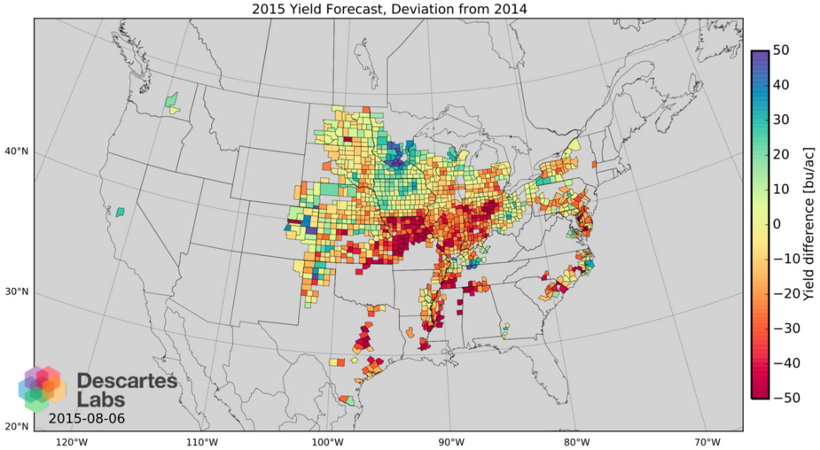
出所：Domestic corn production will be 13.34 billion bushels, Descartes Labs forecast. Source: Descartes Labs via Bloomberg,
http://www.bloomberg.com/news/articles/2015-08-10/corn-crop-conditions-seen-worsening-in-satellite-images (2015/10)

Descrates Labsは赤外線画像を利用した農作物の収穫量予測を、商品取引などを行っている企業に販売する計画である。米国は農業に関するデータがオープンデータとして大量に公開されているが、全米で見るとデータは一部の地域をカバーしているに過ぎない。衛星画像によって地球規模で農作物の生育具合や収穫量を予測できるDescrates Labsのサービスの価値は高い。

GEEO

企業名 | 株式会社おたに
サービス名 | GEEO
国 | 日本
企業の設立年月日 | 2010年
主な収益源 | 不動産事業者から不動産販売価格予測サービスの利用料を徴収
売上・利益 | NA
利用しているオープンデータ  (公開されているデータも含む) | 次世代統計利用システムの統計データ(国勢調査、住宅・土地統計調査、住民基本台帳人口移動報告、人口推計など)
その他のデータ

2014年10月6日、「株式会社おたに」は不動産価格を予測するサービスGEEOをリリースした。GEEOでは、地図上の場所をタップするだけで、その場所における不動産の予測販売価格を調べることができる。
GEEOは不動産取引における売主と買主との情報の非対称性を解消することで、取引の透明性を高めることを目的に開発された。従来、不動産取引においては売主が有する情報と、買主が入手できる情報とには圧倒的な格差があった。不動産に関する情報はもちろんのこと、周辺の生活環境に関しても、売主は買主よりもはるかに多くの情報を持っている。不動産の価格がどのように決められているのかについても、買主はほとんど知るすべがない。こうした情報格差が不透明な不動産取引環境を作り上げてきたのである。
無料で利用できるGEEO Freeの使い方は極めて簡単である。不動産価格を予測したい場所を地図上でタップするか、住所を選ぶだけで、その地域の不動産価格の予測値を知ることができる。ユーザー登録をすると、不動産の種類（中古マンション等と戸建）、間取り（1Kから5LDKまで）、構造（木造、軽量鉄骨造、鉄骨造、RC、SRC）を選択することが可能になり、建築年を1946年までさかのぼって調べることができるようになる。
GEEOは不動産の予測価格の他に、地域の不動産関連情報も表示する。一戸建てや共同住宅など住宅の種類に関する情報や、その地域において適切であると考えられる間取りに関する情報、5歳刻みの人口情報などである。
GEEOでは路線価、国勢調査、住宅・土地統計調査などの公開されているデータを利用して、独自のアルゴリズムによって不動産の販売価格を予測する。さらに、予測価格の時系列的な変化や地域的な高低をヒートマップで可視化することも可能である。

図 19 GEEO Freeによる不動産販売価格予測
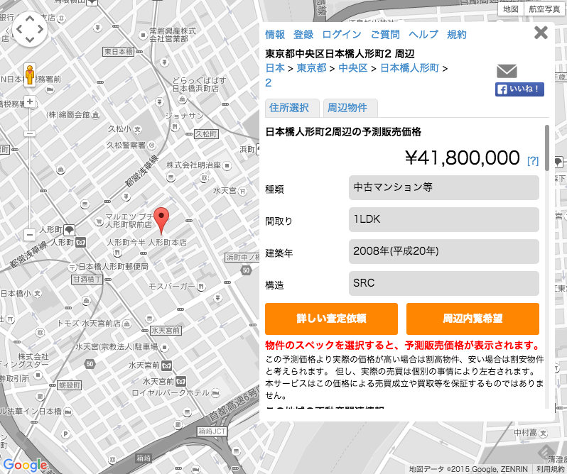
出所：GEEO Free
http://geeo.otani.co/JPN/%E6%9D%B1%E4%BA%AC%E9%83%BD/%E4%B8%AD%E5%A4%AE%E5%8C%BA/%E6%97%A5%E6%9C%AC%E6%A9%8B%E4%BA%BA%E5%BD%A2%E7%94%BA/2 (2015/9)

GEEOが利用しているデータは次世代統計利用システムの統計データである。次世代統計利用システムとは、統計におけるオープンデータの高度化を図るために、2014年10月31日から政府統計の総合窓口（e-Stat）のAPI機能として本格運用が開始されたシステムである。次世代統計利用システムでは、e-Statでデータベース化されている統計データを、機械判読可能な形式（XML、JSON等）で出力するREST方式のAPI（Application Programming Interface）を通じて利用することができる。
次世代統計利用システムが提供しているデータの中には、国勢調査、住宅・土地統計調査、住民基本台帳人口移動報告、人口推計、労働力調査、就業構造基本調査、社会生活基本調査、個人企業経済調査、科学技術研究調査、サービス産業動向調査など、23種類の主要な統計データが含まれている。
次世代統計利用システムでは、統計表の情報（統計表ID、調査名、統計表名、調査年月等）を検索キーワードで絞込んだり、統計表に含まれるメタ情報（集計事項、地域事項、分類事項等）を取得したり、統計表に収録されている統計データ（数値データ）をデータセットやメタ情報によって絞り込んで検索することが可能である。統計データを取得するための絞り込み条件を登録する機能や、登録されたデータセットの情報を参照する機能もある。
GEEOは2015年9月11日、不動産及び金融業界のプロフェッショナル向けサービスとしてGEEO Proをリリースした。GEEO ProはAccountとAPIから構成されている。GEEO Pro Accountでは、面積等の条件を指定して価格を算出したり、時系列データとその移動平均線を表示（6ヶ月、12ヶ月）したり、複数の地図を利用したりすることができる。APIは既存のソフトウェア等にGEEOの機能を組み込む事ができるサービスである。GEEO Proの利用料は月額5,400円である。この他にGEEOは不動産販売価格予測を行う地理空間分析用の予測型エンジンをGEEO Analyticsとして提供している。

プラットフォーム型の事例

OpenGov

企業名 | OpenGov
サービス名 | OpenGov Transparency、OpenGov Intelligence
国 | 米国
企業の設立年月日 | 2012年
主な収益源 | 地方自治体から財務データをビジュアライズするサービスの利用料を徴収
売上・利益 | NA
利用しているオープンデータ  (公開されているデータも含む) | 地方自治体の予算や支出などの財務データ
その他のデータ

OpenGovは、地方自治体の予算や支出など地方自治体の財務データをビジュアライズするWebサービスであり、2012年カリフォルニアで創業したベンチャー企業が開発した。OpenGovでは予算や支出のデータを、ファンド、部門、費用種別などによってフィルタリングしたり、特定の項目を選択してさらに詳細な項目にドリルダウンして分析することができる。予算や支出の時系列の変化もグラフで簡単に把握することが可能である。
OpenGovは予算や支出という市民にとって関心の高いデータを、専門的な知識を必要とせず、一般の市民が極めて容易に調べることを可能とした。市民だけではなく、地方自治体の職員にとってもOpenGovは有効である。自部門の予算・支出の状況を把握できるのはもちろんのこと、他部門の予算・支出と簡単に比較することができる。従来は、膨大で難解な数字の山から自治体全体の傾向を把握しなければならなかったが、この作業がOpenGovによって大幅に効率化された。
OpenGovを利用することによって、連邦・地方を問わず政府の業務は効率化される。市民と政府職員が同じデータを同じツールで見ることで透明性は格段に向上し、市民と政府間の信頼関係が強まり、行政への市民参画を促す効果もある。

OpenGovは主に以下の3種類の問題を解決する。

(1)データへのアクセスに関する問題
ほとんどの財務データは旧来の会計システム上で管理されており、データを取り出すだけでも専門的な知識を必要とする。管理者でさえ、データに容易にアクセスする手段はなく、ましてや市民が財務データにアクセスすることなどほとんど不可能であった。OpenGovを利用することによって、管理者はどこでも、いつでも財務や予算のデータを見ることができるようになり、何百時間も節約することができるようになる。

(2)データ分析に関する問題
財務データや予算データは何百ページにも上るレポートの形で公開されたり、非常に複雑なスプレッドシートで公開されたりすることが多い。たとえこれらの財務データがオープンデータとして公開されていたとしても、ほとんどの市民は理解できず、財務状況を把握することは不可能である。政府の職員にとっても、膨大なデータの中から特定の数字を見つけ出すことは極めて難しい。OpenGovは直観的なナビゲーションとビジュアライゼーションによって、部門やファンド、あるいは領域ごとの収入や支出情報を、わずか数クリックするだけで、だれでも簡単に見つけ出し、分析することを可能にする。

(3)データ共有に関する問題
予算や財務のデータについて、市民とコミュニケーションすることは多くの政府機関にとっては頭の痛い問題である。情報公開請求に応えるために毎年何百、あるいは何千時間人時ものコストを要している。OpenGovによってデータをグラフや表で共有することにより、こうした情報公開や開示請求に関わるコストを削減することができる。

図 20 OpenGovによるパロアルト市の財務データ
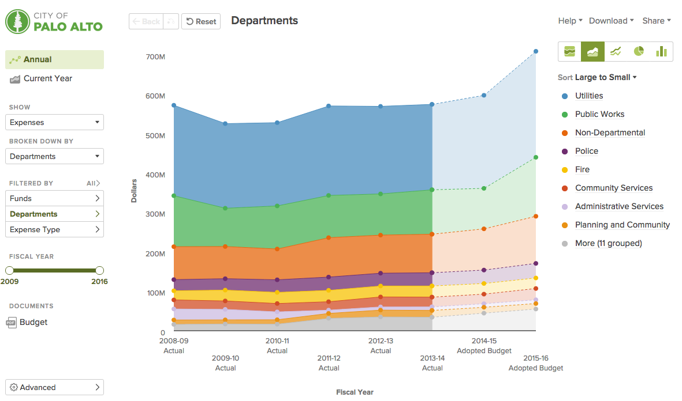
出所：https://paloalto.opengov.com/transparency/ (2015/10)

政府機関がOpenGovに提出するのは過去4年分の総勘定元帳(General Ledger , GL)である。勘定科目一覧表(Chart of Accounts)や予算書があればOpenGovのサイト作成に役立つ。データをCSVやExcelで提供すればサイト制作期間が短縮されるが、それ以外のフォーマットでも受け付けている。データの粒度をどこまで細かくするかはデータ提供者である自治体が決めることが可能である。
OpenGovのCurrent Year Reportingサービスでは、毎月あるいは4半期ごとに予算や支出が確定するたびにデータを更新することができる。Annual Reportingサービスではデータの更新は年に1回となる。いずれのサービスにおいても、OpenGovがデータを受け取ってから、1営業日内にデータはサイトに反映される。
OpenGovはパロアルト市から専門的なアドバイスなどの支援を受けるかわりに、開発費を取らず無償で開発した。OpenGovの年間利用料は地方自治体の予算書のコピー代を参考に決定されており、OpenGov導入による費用削減効果が自治体にアピールし、採用する自治体が急増した。現在は、43州で500以上の公的機関がOpenGovを採用している。OpenGovのプラットフォームには、1,250億を超える財務データが分析可能な形で蓄積されている。
2015年9月、OpenGovは新サービスOpenGov Intelligenceを発表した。政府職員による意思決定を支援するためのサービスであり、財務データだけでなく、政府の業務で扱う様々なデータを加えて分析することができる。分析結果をもとに各種分析レポートを作成し、政府内で共有することも可能である。従来の財務データ可視化サービスはOpenGov Transparencyして継続提供されている。
OpenGovはOpenGov Transparencyによってプラットフォームに集めた膨大な財務データを元にして、さらに付加価値の高いサービスOpenGov Intelligenceを生み出した。集約したデータから新たな価値を次々と生み出すという点で、OpenGovはプラットフォーム型ビジネスの典型的な事例となっている。

Socrata

企業名 | Socrata
サービス名 | Open Data Portal、Socrata for Finance
国 | 米国
企業の設立年月日 | 2007年
主な収益源 | クラウド型データポータルおよび税務データをビジュアライズするサービスの利用料を徴収
売上・利益 | NA
利用しているオープンデータ  (公開されているデータも含む) | 地方自治体の予算や支出などの財務データ
その他のデータ

Socrataは2007年シアトルで創業したベンチャー企業であり、データポータルを運営するのに必要な各種ソリューションをクラウドで提供している。Socrataの代表的な製品であるOpen Data Portalは、シアトル、ニューヨーク、サンフランシスコ、シカゴなど米国の多くの地方政府が採用しており、世界銀行や国連開発計画など多数の国際機関でも利用されている。
2014年4月、Socrataは財務アプリケーションであるFinancial Transparency Appsを発表した。データ公開を支援するOpen Data Portalとは異なり、Financial Transparency Appsは財務データの分析という特定の目的を持ったアプリケーションである。Financial Transparency Appsには、予算データを扱うOpen Budgetと、支出データを扱うOpen Expendituresが含まれている。
Open Budgetは、予算の専門家だけでなく一般の市民でも、簡単に予算データを詳細に調べたり分析したりできるアプリケーションである。Open Budgetは確定された予算額だけでなく、予算の原資から実際の配分先までをたどる機能も有している。OpenBudgetの主な機能は以下の通りである。

- グラフとビジュアライゼーションによって予算の優先度が一目でわかる
- フローチャートによって予算の原資が何で、予算がどのように配分あるいは統合されたかを調べることができる
- 位置情報連動機能によって、住民の近隣に関する予算データについて直ちに調べることができる

図 21 SocrataのFinancial Transparency Apps
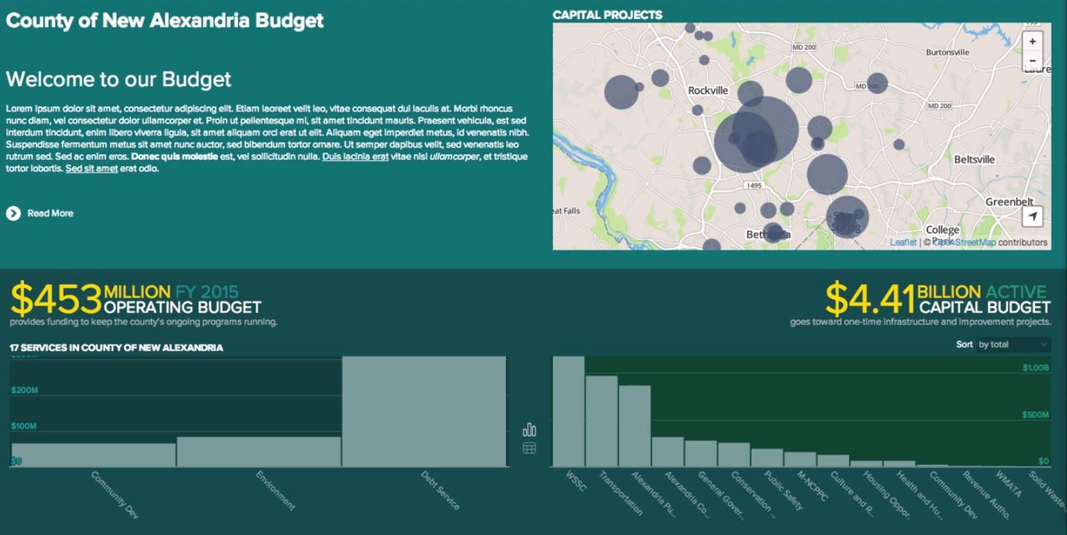
出所: http://discover.socrata.com/SocrataInsightsCampaignEmail2_thank-you.html?mkt_tok=3RkMMJWWfF9wsRoisqzNZKXonjHpfsX57u4sX6+1lMI/0ER3fOvrPUfGjI4FT8NiI+SLDwEYGJlv6SgFQrXEMbNp07gLXxA= (2015/10)

Open Expendituresは、膨大な政府予算を市民感覚で把握できるレベルまで詳細にドリルダウンできる機能を持ったアプリケーションである。市民が予算を肌感覚で理解できるようになれば、政府の活動への理解は深まり、市民参画が促される。Open Expendituresの主な機能は以下の通りである。

- 時間の経過に伴う支出の傾向の変化を調べたり、市民が最も関心の高い分野のデータをドリルダウンして詳細に調べたりできる
- 公園とパブリックアートのどちらにお金が支出されているのかなど、市民が関心のある分野を自ら選んで、支出額を比較することができる
- 支出先の業者を名前で検索したり、どの業者に対してどの予算が使われたのかを調べたりすることができる

Financial Transparency Appsが想定している利用者は、政府職員と市民の両方である。政府職員と市民が同じツールで同じデータを見る環境を整えることによって、予算や支出に関する透明性は格段に向上し、相互理解を深めることが可能となる。
Financial Transparency Appsは、発表からわずか9ヶ月の間に50を超える公的機関に導入された。カリフォルニア州やハワイ州などの大規模な自治体だけでなく、ダベンポート市やローレンス市のような規模の小さな自治体もFinancial Transparency Appsを採用した。予算や支出の透明化は規模の大小を問わず、地方政府にとって大きな課題となっていることがわかる。
2015年6月、Socrata は「オープンデータの価値はポータルではなくプラットフォームが生み出す」という考えの下、Data-as-a-Utility（DaaU）プラットフォームを発表した。DaaUが対象とするデータはオープンもクローズドも、パブリックもプライベートもすべて含まれており、市民や外部の利害集団、政府の職員、アドボカシーグループ、メディア、コンテンツ事業者、開発者、科学者、統計学者など、あらゆるデータ利用者に対して、データ利用環境や目的に応じた、最適なデータの収集、分類、共有、公開、発信を可能にするというものである。
2015年9月、SocrataはDaaU構想に沿ったサービスとして、Socrata for Financeという新製品を発表した。Socrata for Financeには、Financial Transparency AppsのOpen BudgetとOpen Expenditureの他に、Open Payrollが含まれている。Open Payrollは政府職員の給与を、部門、仕事の種類、役割などで調べることができるサービスである。
DaaUの全体像はまだ明らかではないが、Socrataは従来のオープンデータポータルによる「データを公開する場の提供」というビジネスから、DaaUによる「データ活用の場の提供」へと大きく舵を切った。Socrataが目指しているのは、ユーザーフレンドリーで、且つ、データドリブンなDaaUプラットフォームである。

Thingful

企業名 | Umbrellium Ltd.
サービス名 | Thingful
国 | 英国
企業の設立年月日 | 2007年
主な収益源 | 企業に対して私的なIoTデータを共有できるプラットフォームを提供(予定)
売上・利益 | NA
利用しているオープンデータ  (公開されているデータも含む) | 公開されている10以上の著名なIoTネットワーク
その他のデータ

Thingfulは世界中のセンサーデータを検索できるプラットフォームである。地理的インデックスと呼ぶ独特の方法によってセンサーなどの装置、データセット、リアルタイムデータなどを検索可能とし、データをランキングするためにThingRankという独自の方法を開発した。
Thingfulのセンサーデータは、エネルギー、住宅、健康、環境、動植物、交通、実験、その他の8つのカテゴリに分類されている。収集しているデータは多岐に渡り、例えば、放射能、気象、大気、地震計、iBeacon、船舶、航空機、土壌センサー、自転車、サメ、火山、動物追跡用発信器などが発するデータを検索することができる。
Thingfulでセンサーデータを検索するためには、センサー装置のキーワードと検索する場所を指定する。例えば日本にある測候所を検索したい場合には、検索対象として”weather station”、場所を”japan”と指定する。検索結果は地図上にプロットされ、各ポイントをクリックするとセンサーの詳細とセンサーが測定したデータを見ることができる。場所を指定して検索した後、8種類のカテゴリでセンサーを絞り込むことも可能である。センサーをWatch Listに登録してリアルタイムにデータを見たり、定められた時間に通知を受け取る機能もある。
Thingfulは、埋もれてしまって活用されないセンサーデータを発見可能とし、活用を促進するために英国のUmbrellium社が始めたWebサービスである。現代社会では、気象センサーだけではなく、人が身につけるウェラブルデバイスや自動車、スマート家電など、多様なセンサーデバイスが膨大なデータを日々生み出している。しかし、それらのデータは公開されることはなく、外部から容易にアクセスできない場所に置かれている。

図 22 Thingfulによるセンサーデータの検索結果
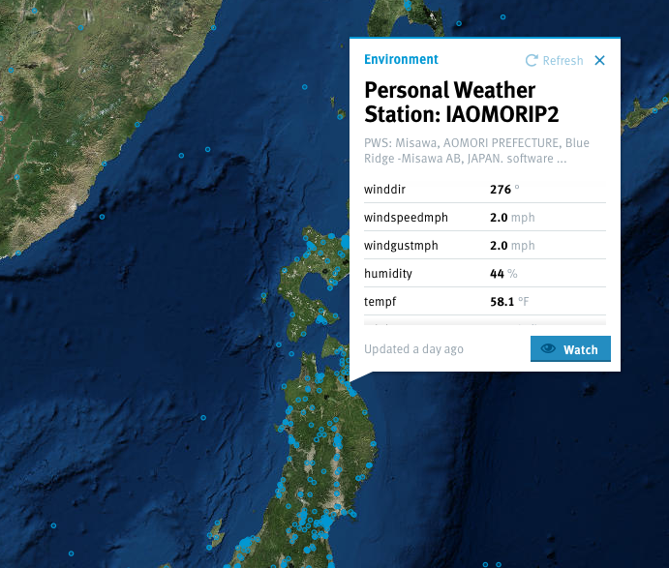
出所：https://thingful.net/ (2015/10)

テキスト検索では世界最大級の検索エンジンであるGoogleでも、これらのセンサーデータを検索することはできない。例えば、Googleで"London temparature"と検索すると、気象予報サイトの一覧が表示されるだけである。ロンドンの気温を測定している温度センサーのデータをGoogleで検索することはできない。Thingfulは、インターネットに接続されている世界中の装置やセンサーが発するデータをプラットフォームに集めて検索できるようにすることで、センサーデータの価値を高めるために開発されたIoTの検索エンジンである。
実際にセンサーデータを活用できる環境がないことによって、社会的な問題も生じている。ロンドン交通局（TfL）のある地下鉄路線は、気温があらかじめ定められた制限値を超えると運転を停止しなければならないため、常にリアルタイムの気温データを必要としている。しかしTfLには自前でリアルタイムの気温データを入手する設備はなく、しかもロンドンの道路にはもともと温度センサーが設置されていないため、データを入手するすべがない。そこでThingfulは、すでにセンサーを搭載している自動車などから気温データを集めてプラットフォーム化し、TfLなどのようにリアルタイムなセンサーデータを必要としている企業が利用できるようにすることを計画している。
Thingfulは、多くのデータを著名なIoTネットワークから取得している。それぞれのネットワークは特定の目的のためにセンサーデータを集めて公開しているが、ネットワーク自体は独立しており、お互いに連携することはこれまでなかった。Thingfulはこうした孤立したネットワークをつなぐことによって、ネットワークのネットワーク、世界規模の広範囲なIoTネットワークを作り上げた。
Thigfulではオープンデータをはじめとする公的なデータだけではなく、私的なデバイスが発するデータも扱うことができる。ThingfulはIoTデータに対して所有権を主張するメカニズムとして、データの所有者がデータに対する他者のアクセスを制御し、検索可能にするかどうかをコントロールするツールを提供している。センサーなどのデバイスの所有者は自分のデバイスが発するデータだけを1つのWebページでまとめて見ることもできる。
Thingfulは現在ベータ段階であるが、誰でも使えるIoTの検索エンジンという第1段階を経て、第2段階としては企業が私的なIoTデータを共有できるプラットフォームに発展させていく計画である。

表 8 Thingfulが利用しているIoTネットワーク
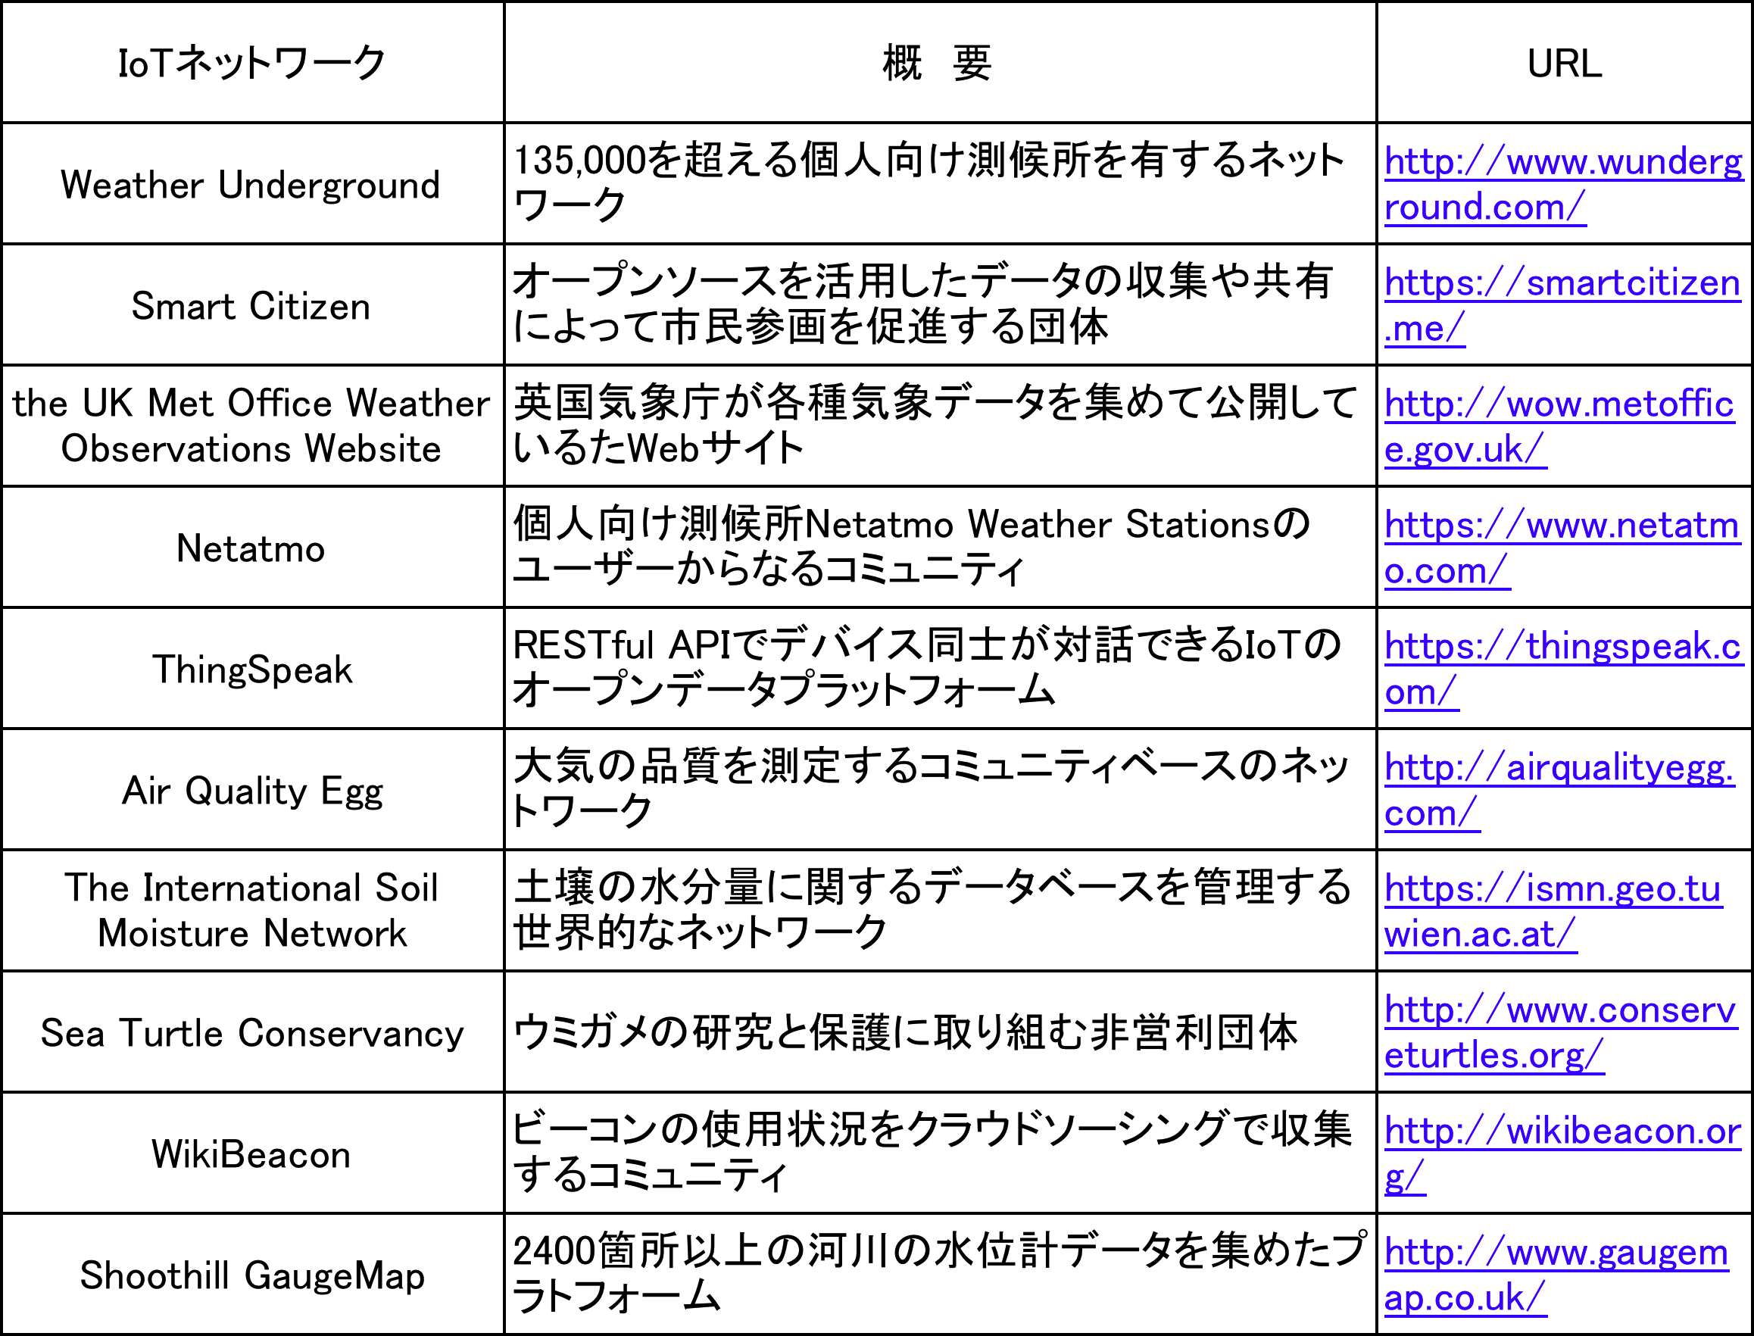
出所：https://thingful.net/ (2015/10)

カーリル

企業名 | 株式会社カーリル
サービス名 | カーリル
国 | 日本
企業の設立年月日 | 2012年
主な収益源 | Amazonのアフィリエイト、キャンペーンなどのバナー広告掲載料、貸出情報のリアルタイムデータ解析サービス
売上・利益 | NA
利用しているオープンデータ  (公開されているデータも含む) | 図書館のオンライン蔵書目録をインターネットからアクセスできるWebOPACを利用
その他のデータ | 書誌情報(Amazon、国立国会図書館サーチ、CiNii、楽天ブックス、BookPortal、WorldCat)

カーリルは全国6,705館の図書館から蔵書情報と貸し出し状況を検索できる日本最大の図書館検索サービスである。現在は、5,081の公共図書館、1,378の大学図書館、246の専門図書館を検索することが可能で、市町村のカバー率は72%にも上る。

図 23 カーリルによる図書検索結果

出所：https://calil.jp/book/4163902309 (2015/9)

カーリルで本を検索するためには、まず検索対象の図書館を選択する。都道府県から図書館を選択できるだけでなく、位置情報を基にして現在地周辺の図書館から選ぶこともできる。検索対象の図書館は「お気に入り図書館」として10館まで保存しておくことが可能である。
本の名前や著者名を指定して検索すると、お気に入り図書館における蔵書の有無、貸出中か否かが表示され、蔵書に関する書誌情報も同時に閲覧することができる。カーリルから図書館の書籍予約システムに接続して、本の貸し出し予約をすることもできる。
カーリルでは標準の書誌情報としてAmazonを利用しているが、その他に、国立国会図書館サーチ、CiNii、楽天ブックス、BookPortal、WorldCatの中から検索に使用する書誌を選ぶことができる。
カーリルは、図書館のオンライン蔵書目録であるOPACをインターネットからアクセスできるようにしたWebOPACを利用して蔵書検索を行っている。OPACとは、かつて「図書目録カード」という紙のカードに記載されていた書誌情報や所在情報を電子化したものであり、ほとんどの公共図書館、大学図書館で導入されている。
さらに、カーリルは開発者向けにISBN で書籍の情報を取得したり、地名または緯度・経度の情報で近くの図書館の基本情報（名称、住所、ホームページなど）を取得したりできる「図書館API」を無償で公開している。図書館APIを利用することにより、図書館検索機能を備えたモバイルアプリや地域ポータルサイトを誰でも簡単に開発することができる。実際にSpinningWorksは、カーリルの図書館API を利用して図書館の蔵書情報を取得し、日本全国にある1,400 店舗の書店在庫とあわせて検索できるサービス「テイクストック」を開発した。カーリルは図書館APIを使用したサードパーティのアプリケーションを通じて、図書館や書籍に対する関心を高め、カーリルの利用者を増やすことを狙っている。
カーリルの検索サービスは無料である。収益源は、蔵書などの情報の脇に表示されるAmazonのアフィリエイト、キャンペーンなどのバナー広告の他に、貸し出し情報のリアルタイムなデータ解析サービスを有償で提供している。

ウェルモ

企業名 | 株式会社ウェルモ
サービス名 | ミルモタブレット、ミルモプロ、ミルモプラス
国 | 日本
企業の設立年月日 | 2013年
主な収益源 | 経営管理・営業支援ツールであるミルモプロの利用料、介護事業者に関するデータ販売(予定)
売上・利益 | NA
利用しているオープンデータ  (公開されているデータも含む) | 福祉医療機構のWAM NET(ワムネット)から全国の介護事業者情報を入手
その他のデータ | 介護保険のあらまし、暮らしの便利帳、各窓口と連絡先の一覧等を自治体から個別に入手

ウェルモは、介護、障害、医療、生活保護援助等の情報を、行政、民間、地域などから幅広く収集し、社会資源DB化することをミッションとするベンチャーである。介護関係はデジタル化が遅れている分野の1つであり、現在も紙ベースで情報が管理されていることが多く、介護分野の情報流通を妨げ、介護の品質改善や利用者の満足度向上を阻害する大きな原因となっている。ウェルモは紙ベースの情報を含む介護関係のあらゆる情報を社会資源DBに集め、社会資源DBを活用した新サービスによって介護分野の改革に挑んでいる。
ウェルモのミルモタブレットは、介護支援専門員（ケアマネジャー）向けの介護事業所検索サービスで、タブレット端末で利用することができる。ミルモタブレットでは検索条件を120項目以上も指定することができ、ケアマネージャーは要介護者や家族の希望に沿ったきめ細かな事業所選択を行うことができる。さらに事業所の外観や内装を写真で確認したり、保険請求分と自己負担分を計算したりする機能も備えている。
従来、ケアマネージャーは要介護者やその家族の希望に合った事業所を見つけるために、3日ほどかけて探していた。中には事業所選択の負担があまりにも大きいことから、自分が知っている事業所の中からしか提案しないケアマネージャーもいた。しかし、ミルモタブレットによってケアマネージャーはわずか30分で適切な事業所を選択することが可能になった。豊富な検索条件によって利用者の満足度が格段に向上しただけでなく、ケアマネージャーの負担も大幅に軽減されたのである。
その他にウェルモは、介護にかかわる全ての人向けの介護情報サイトであるミルモプラスと、通所介護事業所、住宅型有料老人ホーム、サービス付高齢者住宅の施設長向け経営管理・営業支援のクラウドサービスであるミルモプロを提供している。

図 24 ミルモタブレット
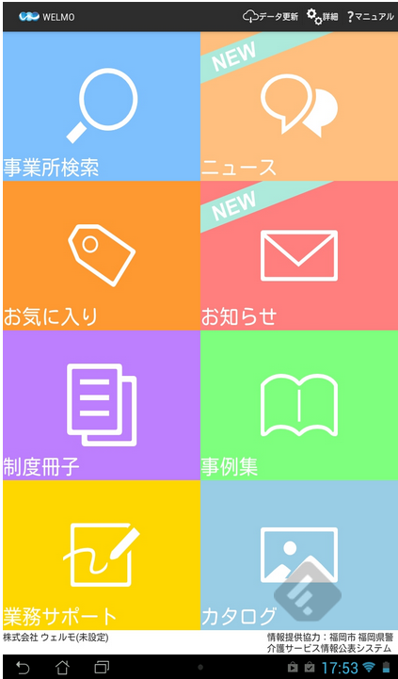
出所：http://www.welmo.co.jp/service.html (2015/9)

ウェルモは介護事業者の基本情報として、住所、事業所番号、加算情報などを独立行政法人福祉医療機構から入手していた。福祉医療機構はWAM NET(Welfare And Medical Service NETwork System)という情報サービスを通じて全国の介護事業者情報を提供していたのである。しかし、福祉医療機構は介護事業者情報をCSVでダウンロードすることを認めていなかったため、ウェルモはWAM NETからデータを収集する独自のクローラーを開発し、介護事業者のデータを収集した。
WAM NETによる介護事業者基本情報の提供は、「独立行政法人の事務・事業の見直しの基本方針」等により平成24年9月をもって廃止された。平成24年10月以降、介護事業者基本情報は都道府県が管理する「介護サービス情報公表システム」によって公開されることとなり、WAM NETには各都道府県サイトへのリンクが掲載されるだけとなった。
ウェルモは介護事業者基本情報の他に、介護事業に関する周辺の法律や行政サービス情報として、介護保険のあらまし、暮らしの便利帳、各窓口と連絡先の一覧等を自治体から入手して利用している。ウェルモが2013年4月に福岡で起業したのは、こうした周辺情報を福岡市が積極的に提供してくれたためである。
ウェルモは公的機関から入手したデータと、独自に入手した180種類のデータを掛け合わせて、介護事業者検索サービスなどに活用している。さらに介護事業者に対してリアルタイムな空室情報の提供を呼びかけ、最新情報の提供にも努めている。
主力サービスのミルモタブレットはケアマネージャーに無償で配布されている。経営管理・営業支援のミルモプロの利用料金は月額3,000円から15,000円である。今後は、企業・医療法人・行政など、様々な意思決定に介護事業所のデータを必要とする組織に対して、データを有償で提供するサービスを計画している。

マイ広報紙

企業名 | 一般社団法人オープン・コーポレイツ・ジャパン
サービス名 | マイ広報紙
国 | 日本
企業の設立年月日 | 2014年
主な収益源 | 自治体向けに広報効果測定などのオプション機能を有償で提供(予定)
売上・利益 | NA
利用しているオープンデータ  (公開されているデータも含む) | 自治体の広報紙
その他のデータ

マイ広報紙とは自治体等が発行している広報紙データを収集し、インターネットで配信するサービスである。一般社団法人オープン・コーポレイツ・ジャパンが2014年10月からテスト配信を開始し、現在は100を超える自治体の広報紙を配信している。その中の55紙についてはオープンデータ化された広報紙データを活用している。オープンデータ化されていない広報紙については、自治体から個別に二次利用の許諾を受けて利用している。
マイ広報紙では複数の広報紙を選択してまとめて読むことができる。さらに広報紙の記事がカテゴリ分けされており、「子育て」、「健康」、「くらし」、「スポーツ」、「観光」、「文化」、「しごと」、「講座」、「その他」から好きなカテゴリを選択して読むことも可能である。複数の広報紙から好みのカテゴリだけを選んで記事を読む「マイページ」という機能もある。
マイ広報紙では広報紙を記事単位でデータ化して配信しているため、これまでにできなかったさまざまな方法で記事を活用することができる。この点が広報紙単位でデジタル化しているPDFや電子書籍とは大きく異なっている。
例えば、マイ広報紙の記事にはTwitterとFacebookのシェアボタンが掲載されており、気になる記事をSNSで共有し、多くの人に知らせることができる。新着記事を自分のツイッターアカウントに自動配信することも可能である。記事ごとおよび広報紙ごとのアクセス数をカウントすることができるため、広報効果の測定にも役立つ。「グルメ」や「ウォーキング」など、特定の分野に関する記事だけを集めた特集ページも簡単に作成できる。もし記事に誤りがあった場合でも、直ちに修正して正しい情報を素早く伝えることができる。
さらに、各記事は独自のURLを持つ独立したページとして公開されているため、インターネットの検索エンジンで簡単に記事を検索することができる。また、インターネットをキーワード検索した際に、一覧に広報紙の記事が掲載されることによって、日常生活の中で市民が自然と広報紙の記事に接することができるようになる。

図 25 マイ広報紙のマイページ機能
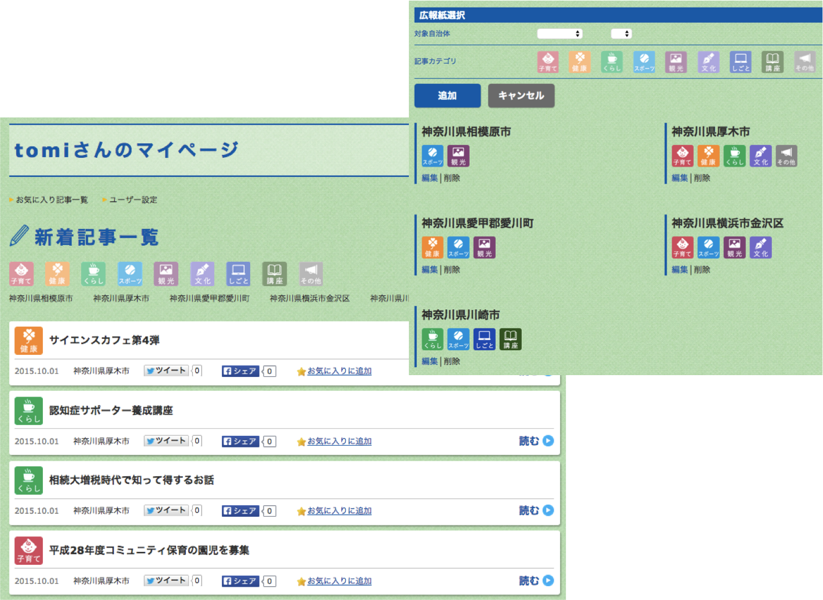
出所：https://mykoho.jp/mypage/ (2015/10)

自治体が広報紙をオープンデータ化する方法としては主に以下の3通りの方法が使われている。

- 広報紙の記事をテキスト化してオープンデータとして公開する
- 広報紙のPDFファイルやHTMLページ等に直接オープンデータライセンスを付与して公開する
- ホームページ利用規約を改訂して広報紙を二次利用可能とする

マイ広報紙ではいずれかの方法でオープンデータ化された広報紙を利用して、マイ広報紙で定めた標準フォーマットに従って記事単位でデータ化する。記事の表やグラフは画像として取り込んでいるが、写真やイラストなど第三者が著作権を有するものはデータ化の対象外としている。
マイ広報紙で記事分類に採用しているカテゴリは、自治体がホームページなどで使用しているカテゴリを網羅的に調査した結果に基づき、標準化したものである。調査対象は、埼玉県、千葉県、東京都、神奈川県、横浜市、川崎市、千葉市、さいたま市、相模原市の九都県市と東京23区である。実際に利用されている123種類のカテゴリを集約または分割することによって16種類に絞り込み、その上位8種類を採用した。抽出した16種類のカテゴリは、独立行政法人情報処理推進機構（IPA）が推進する共通語彙基盤プロジェクトに対して標準カテゴリ案として提案中である。
自治体は無料でマイ広報紙に記事を掲載することができ、作業負担もまったく発生しない。新しい号が発行されるたびに、公開されている広報紙やオープンデータを利用して記事がデータ化され、マイ広報紙に掲載される。また、マイ広報紙は誰でも無料で利用でき、自由に広報紙の記事を読むことができる。マイページの機能を利用するためにはメールアドレスによるユーザー登録が必要であるが、こちらも無料である。今後、アクセス解析等の広報効果測定に関するオプション機能などを有償で提供していく計画である。

まとめ

付加価値型推進のポイント

付加価値型とは、すでにビジネスを行っている企業が既存サービスの価値を少し高めるためにオープンデータを活用するタイプである。企業は市場のリーダー的存在であることが多いため、最初の段階では企業自らがオープンデータによって付加価値を高めようという動機はそれほど強くはない。従って、最初の段階では、自治体などの公的機関が主導的にオープンデータ活用を企業などに働きかける必要がある。

付加価値型を成功させるためのポイントは次の通りである。

- 公的機関は解決したい社会的課題を具体的に定める
- 課題を解決するために有効なデータを公開する
- データを市民に届けるために最も有効なパートナーを選ぶ

例えば、サンフランシスコ市はレストランなどで発生する食中毒をできるだけ削減したいと考えていた。そのために有効なデータとして、レストランの保険衛生検査のデータを保有していた。しかし、分かりにくい数字やレポートをウェブサイトで単に公開しただけでは、市民にデータの意味は伝わらない。実際に市民がそれらのデータをわざわざ見るために市のウェブサイトを訪れることなど全く期待できなかった。
そこでサンフランシスコ市のリー市長は、レストランなどのローカルビジネスガイドを提供するYelpを通じて、レストランの清潔さに関するデータを市民に分かりやすく伝える方法を選択し、Yelpにパートナーシップ提携を働きかけた。Yelpの抜群の集客力により、レストランを探すというまさにうってつけのタイミングで、保険衛生検査結果のデータをわかりやすく多くの市民に伝えられるようになった。市からの働きかけによって、食中毒を減らしたいサンフランシスコ市と、レストランガイドに市の検査データを追加することで信頼性を高めたいYelpと、双方にメリットのある組み合わせが実現できたのである。
避難場所をできるだけ多くの市民に正確に伝えたいと考えている自治体は、避難場所のデータを公開するだけでなく、そのデータを市民に伝えるために適切なパートナーを選ばなければらない。自治体がアプリコンテストを開催したり、あるいは企業に委託して新しく避難場所検索ツールを開発したとしても、日常生活の中でわざわざその特別なツールを使う市民はほとんどいない。それよりもNAVITIMEのように、すでに多くの市民が場所を探したり、行き方を調べたりするために使っているツールに、避難場所の情報をわかりやすく組み込む方がはるかに有効である。不動産検索サイトと提携して、物件の周辺情報の1つとして避難場所のデータを表示するのも良い方法である。
付加価値型においては、公的機関が企業とパートなシップを組み、既に多くの市民が日常的に使っている環境の中に、オープンデータをわかりやすい形で上手く滑り込ませ、自然とデータを見る事ができる環境を整えることが肝心である。
付加価値型では、最初の段階は公的機関が主導的に動く必要があるが、パートナーである企業がオープンデータによる付加価値を認識すれば、それ以降は企業側が自ら新しいオープンデータを求め、活用するようになる。レストランガイドに保健衛生検査結果のデータを掲載し、利用者や企業から好評を得たYelpは、病院や介護施設の評価に関するデータを自らProPublicaから入手して掲載し始めた。MRISは不動産物件の情報価値を高めるために、数十種類の公的データを自ら入手し不動産物件に紐づけて表示している。
市場のリーダーにオープンデータの付加価値を認識させることができれば、付加価値型は周辺分野に拡がっていく可能性が高い。

新価値創造型推進のポイント

新価値創造型とは、多種・大量のデータをかけあわせて分析するアルゴリズムによって、新しい予測価値を生み出すタイプである。コア部分を占めるアルゴリズムは、専門家たちにより年単位の研究を経て開発されたものがほとんどである。市場での競争がますますスピードアップする中で、ビジネスに直結しない研究を何年も続ける体力は民間企業にはない。新価値創造型は、大学や研究機関と企業が協力して進めることが必要である。

新価値創造型を成功させるためのポイントは次の通りである

- 大学や研究機関の研究成果を活用する
- 研究機関と民間が共同でビジネス化を行う
- データ解析の専門家を育成する

例えば、犯罪発生予測サービスを提供するPredPolのアルゴリズムは、複数の大学と警察の専門家が共同で6年の歳月をかけて開発したアルゴリズムがベースになっている。犯罪発生のパターンが、地震の余震発生のパターンと類似していることを発見し、余震予測のアルゴリズムを犯罪予測にも活用できたことがPredPol成功の大きな要因である。
大学の研究をもとにしたサービスを立ち上げるにあたっては、大学の研究者だけでビジネス化するよりも、ベンチャー経営に長けた民間の人材を加えた方が上手くいく可能性が高い。例えば、Descrates Labsはロスアラモス国立研究所の極めて優秀な研究者達がスピンオフして立ち上げたベンチャーであるが、CEOにはニュースリーダーアプリZiteの元CEOであるマーク・ジョンソンが就任した。PredPolのケースでは、犯罪予測モデルに関する権利はサンタクララ大学に残したまま、PredPolは大学と契約し、研究とビジネスを分離する方法を取っている。
新しい価値を創造する源はアルゴリズムであり、突き詰めればアルゴリズムを開発できる専門家の能力である。The Climate Corporationは、2006年に元Googleの従業員によって設立された企業で、農家向け収入補償保険のTotal Weather Insuranceの提供を開始した当時は、数学、統計、神経科学などの博士号を取得したデータ解析の専門家が10数名在籍していた。日本だけでなく米国においてもデータ解析の専門家の絶対数は不足しており、その中でこれだけの専門家を集めることができたことがThe Climate Corporation成功の大きな要因である。
新価値創造型を促進するためには、アルゴリズム開発やデータ解析作業を行うことができる専門家を育成し、絶対数を増やす必要がある。日本には現在、データサイエンティストが1,000人ほどしかいないと言われており、将来的には25万人が不足するとの予想もある。一方で、2015年３月に総務省が始めたデータサイエンス・オンライン講座「社会人のためのデータサイエンス入門」の受講者は1万5000人を超え、11月に再度開講されることが決定した。社会人にデータサイエンスに興味を持ってもらい、新価値創造のための裾野を拡げるという点で、このようなオンライン講座は有効であると考えられる。
新価値創造型では、コアとなるアルゴリズム開発に長い年月と多額の費用がかかる一方で、一旦開発されたアルゴリズムは比較的応用範囲が広く、他の分野への転用が可能である場合が多い。例えば、The Climate Corprationは、2014年米国農業法において補足的補償オプションが導入されたことにより、農家向け収入補償保険市場の拡大が望めなくなり、それまで好調であったTotal Weather Insuranceの販売を中止せざるを得なかった。しかし、コア部分であるアルゴリズムは農家向けアドバイスや精密農業という新しいビジネス分野にそのまま生かされている。
専門家による長年の研究成果と、新しいビジネス領域を拓く民間の経営ノウハウとを組み合わせることによって、コアのアルゴリズムが生み出す価値は数倍にもなる。

プラットフォーム型推進のポイント

プラットフォーム型とは、特定の領域のデータを大量に集め、広域対応による検索容易性という価値を提供するタイプである。さらにプラットフォーム型は、データの利用状況や利用者の状況を分析することによって、段階的に新しいサービスを生み出すという特徴がある。プラットフォーム型の第1段階では、市民や企業が望んでいるデータを特定し、プラットフォーム化によって使いやすい環境を提供し、既存の公的サービスを改善することができるという点を広く認知してもらう必要がある。第2段階では、プラットフォームの価値をさらに高めるために、プラットフォームを他の企業などに公開し、周辺ビジネスや新ビジネスの創出につなげていくことが重要である。

プラットフォーム型を成功させるためのポイントは次の通りである。

- 公共サービスを改善するためにプラットフォーム化することを広く認知させる
- 最初から公的機関と密な協力関係を築き、アドバイスを受けてサービスを開発する
- プラットフォームを公開し、他の企業が新ビジネスを創出できるようにする

プラットフォーム型を成功させるためには、オープンデータを集めて私的活用をするのではなく、公的なサービスを改善するためのプラットフォーム化であることを最初から明確に示す必要がある。例えばOpenGovは43州で500以上の公的機関から1,250億を超えるデータをプラットフォームに集めており、SocrataのFinancial Transparency Appsは50を超える公的機関の財務データを収集している。予算や支出の項目はまだ標準化されていないが、市民はチャートを見比べながら自治体間を大まかに比較することができるようになる。
世界中のセンサーデータを集めたThingful、図書館の横断検索ができるカーリル、好みの広報紙を選んで読めるマイ広報紙などは、プラットフォーム化によって広域対応という付加価値を公的サービスに追加している。
プラットフォーム型のサービスを開発するにあたっては、最初から自治体などと協力関係を築き、専門的なアドバイスを受けながら進めることが望ましい。例えば、OpenGovはパロアルト市から専門的なアドバイスなどの支援を受けるかわりに、開発費を取らず無償で開発した。OpenGovはサービスの利用料についても自治体からのアドバイスに従って、予算書のコピー代を参考に決定している。ウェルモは介護事業に関するさまざまな周辺情報を福岡市から入手して利用しており、マイ広報紙は公共コミュニケーション学会を通じて、自治体の広報担当者から多くの助言を受けている。こうした公的機関との密連携によって、プラットフォームの信頼性は増し、公益性をさらに高めることができる。
プラットフォーム型の第2段階においては、プラットフォームを公開し、他の企業を含む多くの団体に活用してもらえる環境を整えることが重要である。こうしたプラットフォームのオープン化が新しいビジネスを生み出す鍵となる。例えば、図書館横断検索のカーリルは自らが開発した「図書館API」を無償で公開しており、SpinningWorksという別の企業がこのAPIを利用してテイクストックという新サービスを開発した。
もともとオープンデータとして公開されていたデータを集めたプラットフォームを、企業が自社の利益のためだけに閉鎖的に用いるようなことがあれば、プラットフォームに対する市民の信頼は失われ、結局使われなくなる。また、どんなに良いプラットフォームを構築できたとしても、それを利用した新しいサービスを1つの企業がすべて開発することは不可能である。
オープンデータとして公開されたデータをプラットフォームに集め、利用しやすい形で公開することによって新ビジネスの創出を加速させることが可能となり、それはプラットフォーム自体の価値をさらに高めることにもつながる。最終的には、プラットフォームを中核としたビジネスのエコシステムに発展していくことが期待できる。

オープンデータ利活用
ビジネス事例集

2016年6月

一般社団法人オープン＆ビッグデータ活用・地方創生推進機構

The OD500 Global Network, http://www.opendata500.com/
Public Candidate Database, https://docs.google.com/spreadsheets/d/1O3rMngsb3kLGK4lF3UBuyga9mwg8A9CbLprB5FyyCYE/edit#gid=0
“Open for Business: How Open Data Can Help Achieve the G20 Growth Target,” 2014/6, Omidyar Network, https://www.omidyar.com/sites/default/files/file_archive/insights/ON%20Report_061114_FNL.pdf
「新たなオープンデータの展開に向けて」、2015/6/30、IT戦略本部、https://www.kantei.go.jp/jp/singi/it2/densi/aratanaod/aratanaod.pdf
Yelp Inc., http://www.yelp.com/
Metropolitan Regional Information Systems, Inc., http://www.mris.com/
株式会社 Zaim, https://zaim.co.jp/
株式会社ナビタイムジャパン, http://corporate.navitime.co.jp/
サンゼロミニッツ, http://30min.jp/ (2014/10から株式会社イードが運営)
KDDI株式会社, http://www.kddi.com/
The Climate Corporation, https://www.climate.com/ (2013/10, Monsanto Companyが買収)
PredPol, Inc., http://www.predpol.com/
National Data Exchange (N-DEx), https://www.fbi.gov/about-us/cjis/n-dex/n-dex
BillGuard, https://www.billguard.com/ (2015/9, Prosper Funding LLC.が買収)
Zillow Group, http://www.zillow.com/
Opower, https://opower.com/
WellBiome LLC, https://wellbiome.com/
Descrates Labs, http://www.descarteslabs.com/
GEEO, http://geeo.otani.co/ (株式会社おたに)
OpenGov, http://opengov.com/
Socrata, http://www.socrata.com/
Thingful, https://thingful.net/ (Umbrellium Ltd.が開発運営)
株式会社カーリル, https://calil.jp/
株式会社ウェルモ, http://www.welmo.co.jp/
マイ広報紙, https://mykoho.jp/ (一般社団法人オープン・コーポレイツ・ジャパンが開発運営)
Local Inspector Value-Entry Specification (LIVES), http://www.yelp.com/healthscores
ProPublica, https://www.propublica.org/
ProPublica Data Sore, https://projects.propublica.org/data-store/
MRIShomes, http://www.mrishomes.com/
Zaim「わたしの給付金」, https://auth.zaim.net/benefits
http://blog.zaim.net/?p=1422
避難所（平成26年12月1日時点）(CSV形式, 11.78KB), http://www.city.kawasaki.jp/160/cmsfiles/contents/0000058/58156/hinan261201.csv
九都県市における避難所等の位置情報に関するオープンデータ化ガイドライン, http://www.city.kawasaki.jp/160/cmsfiles/contents/0000057/57074/guideline.pdf
周辺環境スカウター, http://chintai.30min.jp/site/check/
株式会社イード, http://www.iid.co.jp/
http://www.au.kddi.com/information/topic/auwallet/20150825-01.html
お知らせビーコン, http://www.aplix.co.jp/?page_id=11406
Consumer Complaints, Consumer Financial Protection Bureau, https://data.consumerfinance.gov/dataset/Consumer-Complaints/s6ew-h6mp
Prosper Funding LLC., https://www.prosper.com/
Residential Energy Consumption Survey, US Energy Information Administration, http://www.eia.gov/consumption/residential/
NASA’S DATA PORTAL, https://data.nasa.gov/data
1ブッシュルは2150.42立方インチ
株式会社おたに, http://otani.co/
次世代統計利用システム, http://statdb.nstac.go.jp/
Umbrellium Ltd., http://umbrellium.co.uk/
株式会社SpinningWorks, http://www.spinningworks.com/
テイクストック, https://takestock.jp/
WAM NET, http://www.wam.go.jp/content/wamnet/pcpub/top/
一般社団法人オープン・コーポレイツ・ジャパン, http://www.opencorporates.jp/
共通語彙基盤整備事業, http://goikiban.ipa.go.jp/

